**TRƯỜNG ĐẠI HỌC SƯ PHẠM KỸ THUẬT TP. HỒ CHÍ MINH**

**KHOA CÔNG NGHỆ THÔNG TIN**

**BỘ MÔN CÔNG NGHỆ PHẦN MỀM**

**-----🙞🙞🙞🙞🙞-----**



**ĐỀ TÀI CUỐI KỲ MÔN LẬP TRÌNH WEB**

**TÊN ĐỀ TÀI:**

**WEBSITE ĐĂNG KÝ MÔN HỌC**

**GVHD:** *ThS. Trương Thị Khánh Dịp*

**Lớp HP:** *WEPR330479_23_1_11*

**Nhóm thực hiện:** *Nhóm 8*

**Học kỳ:** *1*

**Năm học:** *2023 – 2024*

*Thành phố Hồ Chí Minh, tháng 12, năm 2023*

**DANH SÁCH HỌC VIÊN NHÓM THỰC HIỆN**

**HỌC KÌ 1 NĂM HỌC 2023 - 2024**

**Nhóm 8**

***Đề tài: Website đăng ký môn học***

|  |  |
| --- | --- |
| 21133081 | Nguyễn Hoàn Thảo |
| 21133088 | Tăng Huỳnh Minh Tiến |
| 21133090 | Nguyễn Thành Trung |
| 21133113 | Nguyễn Anh Tuấn |

**ĐIỂM SỐ**

|  |  |  |  |
| --- | --- | --- | --- |
| TIÊU CHÍ | NỘI DUNG | TRÌNH BÀY | TỔNG |
| ĐIỂM |  |  |  |

**NHẬN XÉT CỦA GIÁO VIÊN HƯỚNG DẪN**

………………………………………………………………………………………………………………………………………………………………………………………………………………………………………………………………………………………………………………………………………………………………………………………………………………………………………………………………………………………………………………………………………………………………………………………………………………………………………………………………………………………………………………………………………………………………………………………………………………………………………………………………………………………………………………………………………………………………………………………………………………………………………………………………………………………………

**NHẬN XÉT CỦA GV**Tp. Hồ Chí Minh, ngày 15, tháng 12, năm 2023

Giảng viên chấm điểm

**MỤC LỤC**

**LỜI CẢM ƠN 1**

**PHẦN MỞ ĐẦU 2**

**PHẦN NỘI DUNG 3**

**CHƯƠNG 1. CƠ SỞ LÝ THUYẾT 3**

1.1 Mô tả bài toán 3

1.2 Nghiệp vụ bài toán 4

**CHƯƠNG 2. KHẢO SÁT HIỆN TRẠNG VÀ MÔ HÌNH HÓA YÊU CẦU 6**

2.1 KHẢO SÁT HIỆN TRẠNG 6

2.2 XÁC ĐỊNH YÊU CẦU 6

*2.2.1 Yêu cầu chức năng 6*

*2.2.2 Yêu cầu phi chức năng 7*

2.3 MÔ HÌNH HÓA YÊU CẦU 9

*2.3.1 Lược đồ Usecase 9*

*2.3.2 Mô hình hóa yêu cầu 11*

**CHƯƠNG 3. THIẾT KẾ PHẦN MỀM 37**

3.1 LƯỢC ĐỒ LỚP 37

3.2 THIẾT KẾ CƠ SỞ DỮ LIỆU 38

*3.2.1 Thiết kế cơ sở dữ liệu mức quan niệm 38*

*3.2.2 Thiết kế cơ sở dữ liệu mức logic 38*

*3.2.3 Các ràng buộc cần có 40*

*3.2.4 Cài đặt các CSDL và các ràng buộc 41*

*3.2.5 Các view 45*

*3.2.6 Các trigger 46*

*3.2.7 Tạo user và phân quyền 56*

3.3 THIẾT KẾ GIAO DIỆN 61

*3.3.1 Giao diện đăng nhập 61*

*3.3.2 Giao diện Học viên 62*

*3.3.3 Giao diện Giảng viên 66*

*3.3.4 Giao diện Người quản lý (admin) 68*

**CHƯƠNG 4. CÀI ĐẶT 77**

4.1 Môi trường cài đặt và công nghệ sử dụng 77

4.2 Tổ chức các lớp của chương trình 77

**TÀI LIỆU THAM KHẢO 81**

# LỜI CẢM ƠN

Kính thưa Cô Trương Thị Khánh Dịp,

Chúng em muốn bày tỏ lòng biết ơn chân thành đến Cô vì sự hướng dẫn và sự giúp đỡ quý báu mà Cô đã dành cho chúng em trong suốt quá trình hoàn thiện đồ án môn "Lập trình web".

Nhờ sự tận tâm và kiên nhẫn của Cô, chúng em đã có thể hoàn thành đồ án một cách hiệu quả và đạt được kết quả ấn tượng. Chúng em rất trân trọng thời gian và kiến thức mà Cô đã dành để chia sẻ với chúng em, giúp chúng em tiến bộ và phát triển.

Những kiến thức và kỹ năng mà Cô đã truyền đạt cho chúng em trong lĩnh vực lập trình web không chỉ giúp chúng em hoàn thành đồ án mà còn sẽ có giá trị lớn trong tương lai khi chúng em bước vào thế giới công việc.

Chúng em sẽ luôn mang theo những kiến thức này và hướng dẫn của Cô trong hành trình phát triển của chúng em và sẽ không quên ơn đúng nghĩa của từ "người thầy" của mình.

Một lần nữa, xin chân thành tri ân Cô Trương Thị Khánh Dịp vì tất cả những điều tốt lành mà Cô đã mang lại cho chúng em trong suốt thời gian học tập.

Trân trọng,

Tăng Huỳnh Minh Tiến,

Nguyễn Hoàn Thảo,

Nguyễn Thành Trung,

Nguyễn Anh Tuấn.

# PHẦN MỞ ĐẦU

Xin chào thầy, cô và quý các bạn,

Đồ án website đăng ký môn học là kết quả của sự đồng lòng và nỗ lực không ngừng của chúng em sau thời gian dài học tập và thực hành môn Lập trình web. Đây là một dự án đầy thách thức, hứa hẹn mang đến kiến thức và kinh nghiệm đáng quý cho chúng em.

Trong quá trình hoàn thành dự án, chúng em đã đối mặt với nhiều khó khăn và thách thức. Tuy nhiên, nhờ sự hướng dẫn tận tâm của giảng viên và sự nỗ lực không ngừng của chúng em, dự án đã được hoàn thành một cách xuất sắc.

Website đăng ký môn học là một công cụ thực tiễn, giúp các trường học và đại học quản lý quá trình đăng ký môn học của học sinh và học viên một cách hiệu quả và tiện lợi. Chúng em đã áp dụng kiến thức về hệ quản trị cơ sở dữ liệu và lập trình web để xây dựng một hệ thống hoàn chỉnh, bao gồm các chức năng được phân quyền và các hoạt động kinh doanh.

Chúng em hy vọng rằng dự án của chúng em sẽ mang lại kiến thức và trải nghiệm thực tế hữu ích cho quý thầy cô và các bạn học viên. Đồng thời, chúng em mong muốn dự án này sẽ truyền cảm hứng và khơi gợi ý tưởng sáng tạo cho các bạn học viên khác trong việc áp dụng kiến thức môn học Lập trình web này vào thực tế.

Chúng em xin chân thành cảm ơn sự quan tâm và đóng góp ý kiến từ quý thầy cô và các bạn học viên.

# PHẦN NỘI DUNG

# CƠ SỞ LÝ THUYẾT

## Mô tả bài toán

Hệ thống quản lý đăng ký môn học cho sinh viên được phát triển để tối ưu hóa quá trình đăng ký môn học, giúp sinh viên, giảng viên và nhân viên quản lý trường đại học tương tác dễ dàng với hệ thống. Đây là một phần quan trọng trong việc tổ chức và quản lý hoạt động giảng dạy và học tập trong môi trường đại học hoặc các tổ chức giáo dục tương tự. Chương trình được thiết kế cho ba đối tượng sử dụng là người quản lý, giảng viên và sinh viên với các quyền khác nhau. Đối với đối tượng sử dụng là sinh viên, họ sẽ có quyền truy cập vào các chức năng như xem thông tin môn học, đăng ký môn học, xem thông tin đăng ký. Đối với đối tượng sử dụng là giảng viên, họ sẽ có quyền truy cập vào các chức năng như xem danh sách lớp học, quản lý thông tin lớp học. Cuối cùng, đối với đối tượng sử dụng là người quản lý, họ sẽ có quyền quản lý thông tin môn học, quản lý tài khoản, xem báo cáo và thống kê. Đối với hệ thống quản lý đăng ký môn học cần lưu trữ các dữ liệu sau:

Trong hệ thống có lưu trữ dữ liệu của các kỳ học của sinh viên, mỗi kỳ học có khóa chính là mã học kỳ (ví dụ 2023-2024/1). Ngoài ra còn có các thông tin như ngày khai giảng, ngày bế giảng của mỗi kỳ. Mỗi học kỳ gồm nhiều lớp học phần khác nhau mỗi lớp học phần phân biệt với nhau bằng mã lớp, mỗi lớp học phần có thể được mở trong các kỳ học khác nhau. Ngoài ra mỗi lớp học phần còn chứa các thông tin như tên lớp, số học viên đăng ký lớp, mã môn học lớp tổ chức giảng dạy, mã giảng viên giảng dạy, thời gian.

Trong mỗi lớp học sẽ tổ chức giảng dạy một môn học. Một môn học có thể có nhiều lớp học phần tổ chức giảng dạy và môn học có khóa chính là mã môn học để có thể phân biệt giữa các môn học và các tính chất khác như tên môn học, số tín chỉ, điều kiện tiên quyết (ví dụ như điều kiện tiên quyết bằng 1 là không có môn tiên quyết, điều kiện tiên quyết bằng 2 là có 1 môn tiên quyết,…).

Sinh viên được đăng ký nhiều lớp học phần khác nhau và mỗi lớp có thể được đăng ký bởi nhiều sinh viên (trong số lượng cho phép). Mỗi đối tượng sinh viên chứa các thông tin như mã số sinh viên (MSSV) để phân biệt các sinh viên với nhau, họ và tên sinh viên, ngày sinh, quê quán, địa chỉ, mã khoa.

Mỗi giảng viên có thể dạy nhiều lớp học phần khác nhau và mỗi lớp học phần chỉ được dạy bởi một giảng viên, để phân biệt các giảng viên với nhau mỗi giảng viên có một mã giảng viên. Ngoài ra mỗi đối tượng giảng viên còn chứa các thông tin như họ và tên giảng viên, địa chỉ, số điện thoại, địa chỉ email, trình độ chuyên môn, mã khoa.

Mỗi giảng viên thuộc một khoa, mỗi khoa có thể có nhiều giảng viên, thông tin của mỗi khoa gồm có mã khoa, tên khoa, mã trưởng khoa.

Hệ thống còn quản lý các phòng học của nhà trường để phục vụ cho việc sắp xếp và phân bố thời gian, phòng học cho các lớp học phần trong thời khóa biểu. Mỗi lớp học phần sẽ được học trong 1 phòng và mỗi phòng có thể được nhiều lớp học phần dùng (miễn là trong thời gian khác nhau). Mỗi phòng học bao gồm thông tin về mã phòng, loại phòng. Thời gian học bao gồm ngày học trong tuần, số tiết học, thời gian bắt đầu và thời gian kết thúc.

## Nghiệp vụ bài toán

Bài toán quản lý đăng ký môn học là quá trình quản lý và xử lý thông tin liên quan đến việc sinh viên đăng ký và thay đổi các môn học trong một hệ thống giáo dục. Bài toán quản lý đăng ký môn học thường được áp dụng trong các trường đại học, cao đẳng và các cơ sở giáo dục khác.

Dưới đây là một số nghiệp vụ chính trong bài toán quản lý đăng ký môn học:

*Hệ thống quản lý đăng ký môn học:*

- Hệ thống quản lý môn học phải lưu trữ và cung cấp thông tin chi tiết về các môn học trong tổ chức giáo dục. Điều này bao gồm tên môn học, mã môn học, mô tả môn học, số tín chỉ, giảng viên phụ trách, yêu cầu tiên quyết (nếu có), lịch học,phòng học và bất kỳ thông tin khác cần thiết.

- Hệ thống phải đảm bảo rằng sinh viên không bị trùng lịch giữa các môn học mà họ đăng ký. Nếu một sinh viên đã đăng ký một môn học mà có lịch trùng với môn học khác, hệ thống sẽ phải cảnh báo và yêu cầu sinh viên chọn một thời gian học khác.

- Xác định học phí: Hệ thống cần có các quy định và thông tin về học phí của từng môn học. Học phí có thể được xác định dựa trên nhiều yếu tố, bao gồm số tín chỉ của môn học, học phần môn học…

- Tính toán học phí: Khi sinh viên đăng ký môn học, hệ thống cần tính toán tổng học phí dựa trên thông tin về niên khóa của sinh viên tại trường, các môn học đã đăng ký và học phí tương ứng của từng môn. Tổng học phí này có thể được hiển thị cho sinh viên để xem trước hoặc thanh toán.

*Sinh viên:*

- Đăng ký môn học: Sinh viên có thể đăng ký các môn học mà họ muốn theo học thông qua hệ thống. Sinh viên truy cập vào trang đăng ký môn học của trường, sinh viên trong quá trình đăng ký môn học phải tuân thủ quy định, và thực hiện theo hướng dẫn có sẵn của nhà trường. Đầu tiên sinh viên chọn học phần mình muốn đăng ký, sau đó chọn lớp học phần mà mình muốn học, sinh viên phải xem xét tín chỉ tối đa mà sinh viên được phép đăng ký trong một kỳ học, lịch trình học có bị trùng hay không và kiểm tra xem sinh viên đã đáp ứng các yêu cầu tiên quyết của môn học hay chưa. Sau khi đã kiểm tra xong, sinh viên xác nhận đăng ký lớp học phần mà mình muốn đăng ký và cuối cùng là xuất phiếu đăng ký để có thể đối chiếu khi xảy ra sự cố hệ thống.

Sau khi đăng ký:

- Hủy đăng ký: Sinh viên có thể hủy đăng ký môn học trước khi kỳ học bắt đầu hoặc trong một khoảng thời gian nhất định sau khi kỳ học bắt đầu. Hệ thống cần hỗ trợ việc hủy đăng ký và cập nhật lại thông tin về lịch học và số lượng sinh viên trong mỗi môn học.

- Thống kê và báo cáo: Hệ thống cần cung cấp các chức năng thống kê và báo cáo về số lượng sinh viên đăng ký môn học, tình trạng lớp học, số lượng môn học còn trống, học phí cuối cùng sinh viên cần đóng và các thông tin liên quan khác. Thông tin này hữu ích cho việc quản lí và đánh giá quá trình đăng ký môn học.

# KHẢO SÁT HIỆN TRẠNG VÀ MÔ HÌNH HÓA YÊU CẦU

## KHẢO SÁT HIỆN TRẠNG

## XÁC ĐỊNH YÊU CẦU

### Yêu cầu chức năng

#### Yêu cầu chức năng của người quản lý (Admin):

* **Xem danh sách Giảng viên:** Hệ thống cung cấp chức năng cho phép Admin có thể xem thông tin danh sách giảng viên bao gồm các thông tin về Mã giảng viên, Họ và tên, Học vị, Học Hàm, Địa chỉ, Số điện thoại, Mã khoa, Mật khẩu.
* **Xem danh sách Học viên:** Hệ thống cung cấp chức năng cho phép Admin có thể xem thông tin danh sách Học viên bao gồm các thông tin về Mã Học viên, Họ và tên, Ngày sinh, Địa chỉ, Quê quán, Mã khoa, Mật khẩu.
* **Xem danh sách Lớp học:** Hệ thống cung cấp chức năng cho phép Admin có thể xem thông tin danh sách lớp học bao gồm các thông tin về Mã lớp học, Tên lớp, Mã giảng viên, Mã môn, Mã học kỳ, Số học viên đăng ký, Mã phòng, Thời gian diễn ra lớp học (Thứ, Tiết).
* **Chức năng tạo tài khoản:** Hệ thống cung cấp chức năng cho phép Admin có thể tạo tài khoản đăng nhập cho từng Giảng viên và Học viên.
* **Chức năng thêm, sửa, xóa:** Hệ thống cung cấp chức năng cho phép Admin có thể thực hiện các thao tác, thêm mới một đối tượng (Giảng viên, Học viên hoặc một Lớp học phần), cập nhật thông tin của đối tượng đã có trong cơ sở dữ liệu, xóa thông tin của một đối tượng khỏi cơ sở dữ liệu.
* **Chức năng tìm kiểm:** Hệ thống cung cấp chức năng cho phép Admin có thể thực hiện thao tác tìm kiếm thông tin của một đối tượng (Giảng viên, Học viên hoặc một Lớp học phần) bằng (Mã lớp, Mã Học viên, Mã Giảng viên) hoặc thông tin của các đối tượng đó (Tên lớp, Tên Học viên, Tên Giảng viên).

#### Yêu cầu của học viên:

Đối với học viên các chức năng bao gồm: Xem danh sách học phí, xem thời khóa biểu, xem danh sách lớp học phần, đăng ký lớp học.

* **Xem danh sách môn mình có thể đăng ký:** Hệ thống sẽ hiển thị danh sách các môn thuộc khoa của sinh viên đó để sinh viên đó có thể đăng ký. Với các thông tin chi tiết về môn đó như số tín chỉ, tên môn, mã môn, danh sách các lớp mở của môn đó
* **Xem danh sách các lớp học phần đã được đăng ký:** Hệ thống sẽ hiển thị danh sách các lớp học phần đã được học viên đó đăng ký. Với các thông tin Mã lớp, tên môn, số tín chỉ, tiết, thứ, giảng viên,..
* **Xem danh sách các lớp học phần đang mở của một môn:** Hệ thống sẽ hiển thị sách sách các lớp học phần đang mở của một môn mà bạn chọn.
* **Tìm kiếm lớp học phần:** Hệ thống sẽ hiển thị các lớp học phần đang mở dựa theo kết quả tìm kiếm của bạn.
* **Đăng kí lớp học phần:** Học viên sẽ lựa chọn lớp học phần cần học để đăng ký.
* **Chuyển lớp học phần:** Học viên chuyển lớp mình đã đăng ký sang lướp khác cùng dạy môn đó.
* **Xóa lớp học phần:** Học viên sẽ xóa lớp học phần mình đã đăng ký trước đó.
* **Xem thời khóa biểu:** Hệ thống sẽ hiển thị thời khóa biểu học của học viên dựa theo các lớp học phần mà học viên đó đã đăng ký.
* **Xem chi tiết học phí:** Hệ thống sẽ hiển thị chi tiết học phí của học viên dựa theo các lớp học phần mà học viên đó đã đăng ký.

#### Yêu cầu của giảng viên:

* **Xem danh sách lớp mình dạy:** Hệ thống sẽ hiển thị danh sách các lớp học phần mà giảng viên đó sẽ dạy.
* **Xem danh sách các học viên đã đăng ký lớp mình dạy:** Hệ thống sẽ hiển thị danh sách các học viên đã đăng ký lớp học phần mà giảng viên đó sẽ dạy.
* **Đề xuất mở thêm lớp học phần**

### Yêu cầu phi chức năng

* **Hiệu Suất:** Hệ thống cần xử lý nhiều yêu cầu đăng ký cùng lúc để đảm bảo hiệu suất đăng ký vào các thời gian cao điểm trong lúc đăng ký môn học.
* **Bảo Mật:** Thông tin cá nhân và thông tin tài khoản của người dùng (giảng viên và Học viên) cần được mã hóa và bảo mật.
* **Khả Năng Mở Rộng:** Hệ thống cần có khả năng mở rộng để hỗ trợ thêm cho nhiều Học viên đăng ký cùng lúc, cải thiện hiệu suất và tính năng mới trong tương lai.
* **Đáng Tin Cậy và Ổn Định:** Đảm bảo hệ thống hoạt động ổn định, đáng tin cậy, ít gặp lỗi và có khả năng khôi phục sau sự cố.

## MÔ HÌNH HÓA YÊU CẦU

### Lược đồ Usecase

#### Lược đồ Usecase người quản lý (Admin)

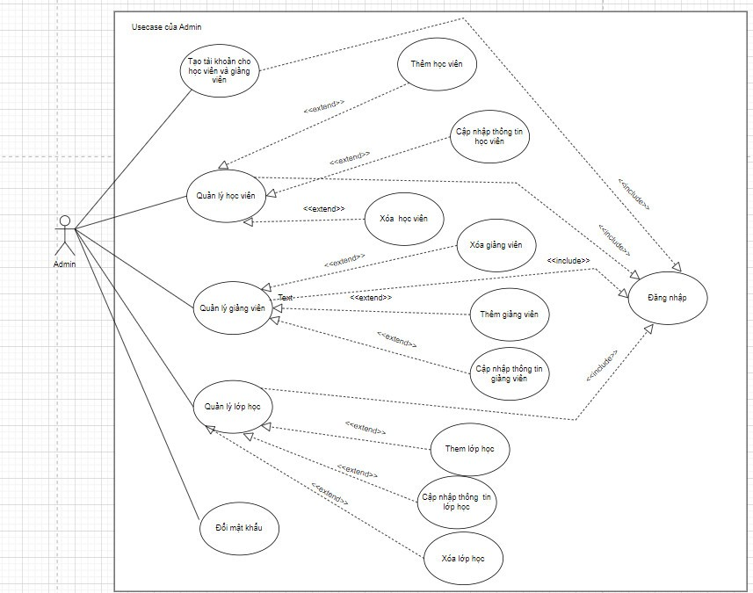

#### Lược đồ Usecase học viên

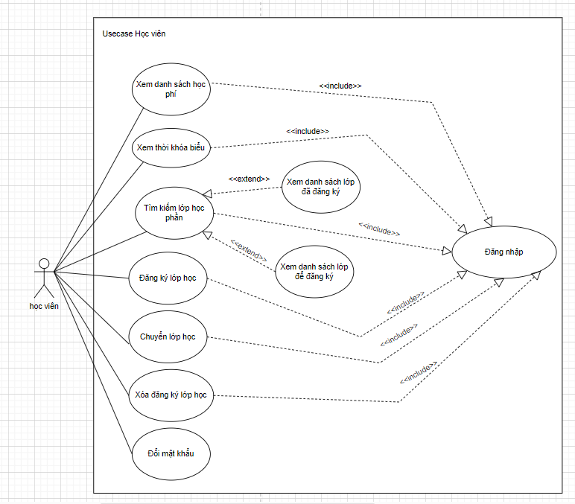

#### Lược đồ Usecase giảng viên

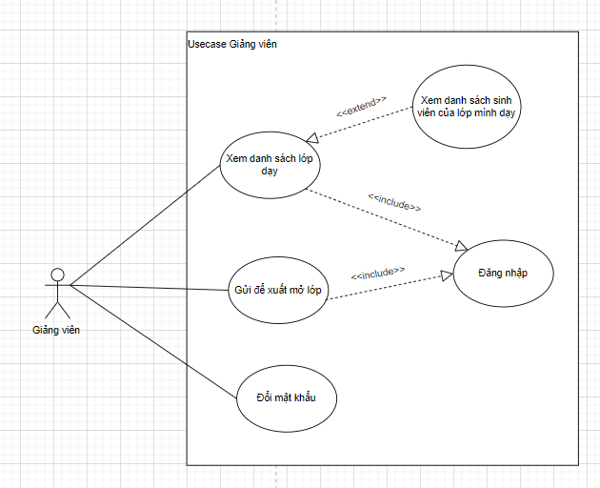

### Mô hình hóa yêu cầu

#### Mô hình hóa website phía người quản lý (admin)

|  |  |
| --- | --- |
| **Tên usecase** | **Xem danh sách giảng viên, học viên hoặc lớp học** |
| **Mô tả** | Chức năng này cho phép người quản lý (admin) xem danh sách các giảng viên, Học viên hoặc lớp học có trong cơ sở dữ liệu của hệ thống đăng ký môn học. |
| **Actor** | Người quản lý |
| **Tiền điều kiện** | * Hệ thống hoạt động và đã được khởi động. * Dữ liệu về danh sách giảng viên, học viên hoặc lớp học đã được tải hoặc cập nhật trên hệ thống. |
| **Hậu điều kiện** | * Danh sách danh sách giảng viên, học viên hoặc lớp học được hiển thị đầy đủ và chính xác. * Người quản lý có thể xem thông tin chi tiết của từng đối tượng (Giảng viên, Học viên hoặc Lớp học). |
| **Luồng sự kiện** | 1. Người quản lý truy cập vào trang web đăng ký môn học. 2. Hệ thống hiển thị tùy chọn quản lý đối tượng (giảng viên, học viên hoặc lớp học). 3. Người quản lý chọn đối tượng cần thao tác. 4. Trang web hiển thị thông tin danh sách của các đối tượng tương ứng. 5. Kết thúc xem danh sách. |
| **Luồng cơ bản (Thành công)** | Xem danh sách giảng viên, học viên hoặc lớp học thành công   1. Người dùng truy cập trang web đăng ký môn học. 2. Người dùng chọn đối tượng cần xem danh sách tương ứng. 3. Hệ thống hiển thị thị thông tin danh sách của các đối tượng tương ứng (và bao gồm các thông tin chi tiết của các đối tượng đó. Ví dụ: Mã giảng viên, Họ và tên, Học vị, Học Hàm, Địa chỉ, Số điện thoại, Mã khoa, Mật khẩu. Đối với đối tượng xem danh sách là giảng viên). |
| **Luồng thay thế (Thất bại)** | Không có danh sách giảng viên, học viên hoặc lớp học   1. Người dùng truy cập trang web đăng ký môn học. 2. Người dùng chọn chức năng xem danh sách giảng viên, học viên hoặc lớp học. 3. Hệ thống cố gắng hiển thị danh sách giảng viên, học viên hoặc lớp học. 4. Nếu không có giảng viên, học viên hoặc lớp học nào hiển thị, hệ thống thông báo "Không tìm thấy thông tin (giảng viên, Học viên hoặc lớp học)" hoặc thông báo tương tự. 5. Người quản lý có thể quay lại trang chủ hoặc thực hiện lại việc xem danh sách giảng viên, học viên hoặc lớp học.   Người quản lý không nhập thông tin tìm kiếm   1. Người dùng truy cập trang web đăng ký môn học. 2. Người dùng không nhập thông tin tìm kiếm và nhấn nút xem danh sách. 3. Hệ thống sẽ hiển thị toàn bộ danh sách các đối tượng tương dứng lên màn hình chính. 4. Người dùng có thể nhập lại thông tin tìm kiếm để tiếp tục tìm kiếm một đối tượng cụ thể. |
| **Luồng mở rộng** | Không có |

|  |  |
| --- | --- |
| **Tên usecase** | **Thêm tài khoản (Giảng viên hoặc Học viên)** |
| **Mô tả** | Chức năng cho phép người quản lý (admin) cấp quyền đăng nhập vào hệ thống cho một đối tượng (Giảng viên hoặc Học viên). |
| **Actor** | Người quản lý (admin). |
| **Tiền điều kiện** | Đối tượng đã được tải và cập nhật thông tin lên thệ thống. |
| **Hậu điều kiện** | Thông tin chi tiết về đối tượng được hiển thị đầy đủ. |
| **Luồng sự kiện** | 1. Người quản lý xác định đối tượng cần cấp quyền truy cập trên danh sách các đối tượng. 2. Hệ thống hiển thị trang view để cấp quyền truy cập bao gồm ID (Mã giảng viên hoặc Học viên) được xác định sẵn làm tài khoản đăng nhập và mật khẩu khởi tạo do admin nhập vào. 3. Sau khi nhập thông tin về mật khẩu cho đối tượng admin tiếng hành nhấn nút thêm để xác nhận hoàn thành thao tác. 4. Kết thúc thao tác tạo tài khoản truy cập. |
| **Luồng cơ bản (Thành công)** | 1. Hệ thống hiển thị thông tin chi tiết về các đối tượng cùng trang thái tài khoản (tài khoản đã được tạo sẽ có thêm thông tin ở cột mật khẩu, nếu chưa khởi tạo dữ liệu tại đây sẽ trống). 2. Người quản lý tiến hành thực hiện thao tác thêm tài khoản truy cập cho đối tượng 3. Kết thúc thao tác tạo tài khoản truy cập. |
| **Luồng thay thế (Thất bại)** | Không thể hiển thị thông tin chi tiết về bộ phim   1. Hệ thống thông báo "Không thể hiển thị thông tin chi tiết cho bộ phim này. Vui lòng thử lại sau." 2. Người dùng có thể quay lại danh sách phim hoặc thực hiện lại việc chọn bộ phim khác. |
| **Luồng mở rộng** | Không có |

|  |  |
| --- | --- |
| **Tên usecase** | **Thêm thông tin (Giảng viên, Học viên hoặc Lớp học)** |
| **Mô tả** | Chức năng này cho phép người quản lý có thể thêm thông tin một đối tượng (Giảng viên, Học viên hoặc Lớp học) |
| **Actor** | Người quản lý (admin) |
| **Tiền điều kiện** | Dữ liệu liên quan đến đối tượng phải phù hợp với yêu cầu và các ràng buộc của cơ sở dữ liệu. |
| **Hậu điều kiện** | * Sau khi thêm, thông tin của đối tượng phải được cập nhật lên danh sách để hiển thị cho người dùng. * Người quản lý có thể xem chi tiết thông tin đối tượng vừa thêm vào. |
| **Luồng sự kiện** | 1. Người quản lý truy cập trang web đăng ký môn học. 2. Người quản lý chọn chức năng quản lý đối tượng tương ứng. 3. Người quản lý chọn thêm thông tin đối tượng mới. 4. Hệ thống hiển thị trang thêm thông tin đối tượng tương ứng cho (Giảng viên, Học viên hoặc Lớp học). 5. Người quản lý nhập vào các thông tin tương ứng theo yêu cầu của trang thêm thông tin sau đó nhấn hoàn tất. 6. Hệ thống hiển thị trạng thái cập nhât (nếu thành công quay lại trang chủ và hiển thị đối tượng lên danh sách, nếu không thành công thì báo lỗi). 7. Người quản lý kết thúc quá trình thêm thông tin một đôi tượng. |
| **Luồng cơ bản (Thành công)** | Thêm thông tin đối tượng thành công   1. Người quản lý truy cập trang web đăng ký môn học. 2. Người quản lý chọn đối tượng cần quản lý tương ứng (Giảng viên, Học viên hoặc Lớp học). 3. Hệ thống hiển trang thông tin của đối tượng đã được chọn để quản lý. 4. Người quản lý chọn chức năng thêm thông tin đối tượng mới và thực hiện thao tác thêm đối tượng. 5. Sau khi thêm thành công người quản lý có thê xem thông tin đối tượng vừa được thêm vào tại trang quản lý danh sách các đối tượng đó. |
| **Luồng thay thế (Thất bại)** | Thêm thông tin một đối tượng không thành công   1. Người quản lý truy cập trang web đăng ký môn học. 2. Người quản lý chọn đối tượng cần quản lý tương ứng (Giảng viên, Học viên hoặc Lớp học). 3. Hệ thống hiển trang thông tin của đối tượng đã được chọn để quản lý. 4. Người quản lý chọn chức năng thêm thông tin đối tượng mới và thực hiện thao tác thêm đối tượng. 5. Nếu thao tác thêm thông tin thất bại hệ thống sẽ hiển thị thông báo các lỗi (Ví dụ: “Lỗi: Giảng viên đã tồn tại trong cơ sở dữ liệu”) 6. Người quản lý có thể tiếp tục thay đổi các thông tin cho phù hợp để tiếp tục thực hiện thao tác thêm thông tin hoặc quay lại trang quản lý đối tượng. 7. Người dùng có thể chọn lại thông tin tìm kiếm lịch chiếu hoặc quay lại trang chủ. |
| **Luồng mở rộng** | Không có |

|  |  |
| --- | --- |
| **Tên usecase** | **Xóa thông tin (Giảng viên, Học viên hoặc Lớp học)** |
| **Mô tả** | Chức năng này cho phép người quản lý xóa một đối tượng trong cơ sở dữ liệu (Giảng viên, Học viên hoặc Lớp học). |
| **Actor** | Người quản lý (admin) |
| **Tiền điều kiện** | * Người dùng đã truy cập trang web đăng ký môn học. * Hệ thống đã được khởi động và hoạt động bình thường. * Quyền được sử dụng để xóa phải là quyền Admin * Không được vi phạm các ràng buộc về dữ liệu khi xóa đối tượng khỏi cơ sở dữ liệu |
| **Hậu điều kiện** | * Đối tượng sau khi xóa phải đảm bảo tính nhất quán và toàn vẹn của database. * Thông tin và tài khoản tương ứng với đối tượng sau khi xóa phải không tồn tại trong cơ sở dữ liệu. |
| **Luồng sự kiện** | 1. Người quản lý truy cập trang web đặt vé rạp chiếu phim. 2. Người quản lý chọn chức năng đê quản lý đối tượng tương ứng. 3. Hệ thống hiển thị thông tin danh sách chứa thông tin của đối tượng cần xóa. 4. Người quản lý chọn chức năng xóa đối tượng và tiến hành xác nhận thao tác xóa. 5. Hệ thống tiến hành thực hiện thao tác xóa, nếu xóa thành công cập nhật lại danh sách, nếu xóa không thành công tiến hành thông báo lỗi. |
| **Luồng cơ bản (Thành công)** | 1. Người quản lý truy cập trang web đặt vé rạp chiếu phim. 2. Người quản lý chọn chức năng đê quản lý đối tượng tương ứng. 3. Hệ thống hiển thị thông tin danh sách chứa thông tin của đối tượng cần xóa. 4. Người quản lý chọn chức năng xóa đối tượng và tiến hành xác nhận thao tác xóa. 5. Nếu xóa thành công quay về trang quản lý đối tượng và cập nhật lại danh sách. |
| **Luồng thay thế (Thất bại)** | Xóa không thành công do vi phạm các ràng buộc (trigger) của hệ thống.   1. Người quản lý truy cập trang web đặt vé rạp chiếu phim. 2. Người quản lý chọn chức năng đê quản lý đối tượng tương ứng. 3. Hệ thống hiển thị thông tin danh sách chứa thông tin của đối tượng cần xóa. 4. Người quản lý chọn chức năng xóa đối tượng và tiến hành xác nhận thao tác xóa. 5. Sau khi hiển thị lỗi của thao tác xóa người quản lý có thể quay về trang quản lý và thực hiện các thao tác khác.   Đối tượng cần được xóa chưa có tài khoản và cần đăng ký(đối với giảng viên hoặc Học viên)  Thao tác xóa đối tượng Học viên hoặc Giảng viên chỉ áp dụng đối với các đối tượng đã được cấp tài khoản (cột mật khẩu có giá trị). |
| **Luồng mở rộng** | Không có |

|  |  |
| --- | --- |
| **Tên usecase** | **Chỉnh sửa thông tin  (Giảng viên, Học viên hoặc Lớp học)** |
| **Mô tả** | Chức năng này cho phép người quản lý chỉnh sửa thông tin của các đối tượng tương ứng (Giảng viên, Học viên hoặc Lớp học). |
| **Actor** | Người quản lý |
| **Tiền điều kiện** | Thông tin về đối tượng phải tồn tại trong cơ sở dữ liệu và được hiển thị trong danh sách các đối tượng. |
| **Hậu điều kiện** | Thông tin về đối tượng được cập nhật và hiển thị đầy đủ trên danh sách theo yêu cầu của người quản lý. |
| **Luồng sự kiện** | 1. Người quản lý truy cập trang web đăng ký môn học. 2. Người quản lý chọn đối tượng cần thực hiện thao tác quản lý. 3. Hệ thống sẽ chuyển đến danh sách quản lý đối tượng. 4. Người quản lý chọn thao tác chỉnh sửa và tiến hành cập nhật lại thông tin của đối tượng. 5. Hệ thống tiến hành cập nhật các thông tin theo yêu cầu của người dùng, nếu thành công quay lại trang danh sách và cập nhật thông tin lên danh sách. Nếu sai thông báo lỗi. |
| **Luồng cơ bản (Thành công)** | Chỉnh sửa thông tin thành công   1. Người quản lý truy cập trang web đăng ký môn học. 2. Người quản lý chọn đối tượng cần thực hiện thao tác quản lý. 3. Hệ thống sẽ chuyển đến danh sách quản lý đối tượng. 4. Người quản lý chọn thao tác chỉnh sửa và tiến hành cập nhật lại thông tin của đối tượng. 5. Sau khi cập nhật thông tin chỉnh sửa thành công hệ thống tiến hành chuyển về trang danh sách và hiển thị lại thông tin đối tượng sau khi đã được cập nhật. |
| **Luồng thay thế (Thất bại)** | Người quản lý nhập thiếu thông tin hoặc nhập các thông tin không phù hợp với các ràng buộc.   1. Người quản lý truy cập trang web đăng ký môn học. 2. Người quản lý chọn đối tượng cần thực hiện thao tác quản lý. 3. Hệ thống sẽ chuyển đến danh sách quản lý đối tượng. 4. Người quản lý chọn thao tác chỉnh sửa và tiến hành cập nhật lại thông tin của đối tượng. 5. Sau khi cập nhật thông tin chỉnh sửa thành công hệ thống tiến hành chuyển về trang danh sách và hiển thị lại thông tin đối tượng sau khi đã được cập nhật. |
| **Luồng mở rộng** | Không có |

|  |  |
| --- | --- |
| **Tên usecase** | **Tìm kiếm thông tin (Giảng viên, Học viên hoặc Lớp học)** |
| **Mô tả** | Chức năng này cho phép người quản lý tìm kiếm thông tin của Giảng viên, Học viên hoặc Lớp học. |
| **Actor** | Người quản lý(admin) |
| **Tiền điều kiện** | Hệ thống hoạt động và người quản lý đã truy cập vào trang với quyền admin. |
| **Hậu điều kiện** | Hệ thống hiển thị thông tin kết quả tìm kiếm chứa thông tin chi tiết của đối tượng tương ứng (hoặc nhóm đối tượng) mà người quản lý muốn tìm kiếm thông tin. |
| **Luồng sự kiện** | 1. Người quản lý truy cập trang web đăng ký môn học.  2. Người quản lý chọn đối tượng cần quản lý (Giảng viên, Học viên hoặc Lớp học).  3. Hệ thống sẽ chuyển đến danh sách quản lý đối tượng.  4. Người quản lý nhập thông tin cần tìm kiếm (Mã giảng viên, Học viên, lớp học hoặc các ký tự bất kỳ trong tên của các đối tượng) vào ô nhập thông tin và tiến hành nhấn biểu tượng tìm kiếm.  5. Hệ thống tiến hành tìm kiếm thông tin theo yêu cầu của người dùng nhập vào và xuất kết quả ra màn hình. |
| **Luồng cơ bản (Thành công)** | Tìm kiếm thành công  1. Người quản lý truy cập trang web đăng ký môn học.  2. Người quản lý chọn đối tượng cần quản lý (Giảng viên, Học viên hoặc Lớp học).  3. Hệ thống sẽ chuyển đến danh sách quản lý đối tượng.  4. Người quản lý nhập thông tin cần tìm kiếm (Mã giảng viên, Học viên, lớp học hoặc các ký tự bất kỳ trong tên của các đối tượng) vào ô nhập thông tin và tiến hành nhấn biểu tượng tìm kiếm.  5. Hệ thống tiến hành tìm kiếm thông tin theo yêu cầu của người dùng nhập vào sau khi tìm kiếm thành công hệ thống sẽ hiển thị thông tin của đối tượng (hoặc nhóm các đối tượng) lên màn hình. |
| **Luồng thay thế (Thất bại)** | Tìm kiếm không thành công   1. Người quản lý truy cập trang web đăng ký môn học. 2. Người quản lý chọn đối tượng cần quản lý (Giảng viên, Học viên hoặc Lớp học). 3. Hệ thống sẽ chuyển đến danh sách quản lý đối tượng. 4. Người quản lý nhập thông tin cần tìm kiếm (Mã giảng viên, Học viên, lớp học hoặc các ký tự bất kỳ trong tên của các đối tượng) vào ô nhập thông tin và tiến hành nhấn biểu tượng tìm kiếm. 5. Hệ thống tiến hành tìm kiếm thông tin theo yêu cầu của người dùng nhập vào nếu không tìm thấy hoặc thông tin nhập vào không hợp lệ hệ thống sẽ thông báo không tìm thấy đối tượng.   Người dùng không nhập thông tin tìm kiếm  Nếu người dùng không nhập thông tin tìm kiếm mặc định hệ thống sẽ hiển thị toàn bộ danh sách đang tồn tại của các đối tượng trong cớ sở dữ liệu. |
| **Luồng mở rộng** | Không có |

#### Mô hình hóa website các tính năng chung

|  |  |
| --- | --- |
| **Tên usecase** | **Đăng nhập vào tài khoản** |
| **Mô tả** | Chức năng này cho phép người dùng truy cập vào tài khoản cá nhân trên trang web. |
| **Actor** | Tất cả người dùng |
| **Tiền điều kiện** | * Người dùng đã truy cập trang web. * Hệ thống đã được khởi động và hoạt động bình thường. * Người dùng đã có tài khoản được tạo trước đó trong cơ sở dữ liệu của hệ thống. |
| **Hậu điều kiện** | * Người dùng được xác thực và họ có quyền truy cập các chức năng sau khi đăng nhập. * Hệ thống ghi nhận hoạt động đăng nhập của người dùng cho mục đích theo dõi và bảo mật. |
| **Luồng sự kiện** | 1. Người dùng truy cập trang web. 2. Hệ thống yêu cầu người dùng nhập thông tin đăng nhập, bao gồm tên người dùng và mật khẩu. 3. Người dùng điền thông tin đăng nhập và chọn vai trò(Admin, giảng viên, học viên) sau đó gửi yêu cầu đăng nhập. 4. Hệ thống kiểm tra thông tin đăng nhập với cơ sở dữ liệu. 5. Nếu thông tin chính xác, hệ thống xác thực và chuyển người dùng đến trang chính với quyền truy cập. 6. Nếu thông tin không chính xác, hệ thống yêu cầu người dùng nhập lại thông tin đăng nhập. |
| **Luồng cơ bản (Thành công)** | Đăng nhập thành công   1. Người dùng truy cập trang web. 2. Người dùng chọn chức năng đăng nhập. 3. Người dùng điền thông tin đăng nhập và chọn vai trò(Admin, giảng viên, học viên) sau đó gửi yêu cầu đăng nhập. 4. Người dùng nhập thông tin đăng nhập chính xác. 5. Hệ thống xác minh thông tin và đăng nhập thành công vào tài khoản người dùng. 6. Trang web hiển thị trang chủ đã đăng nhập. |
| **Luồng thay thế (Thất bại)** | Đăng nhập không thành công.   1. Người dùng truy cập trang web. 2. Người dùng chọn chức năng đăng nhập. 3. Người dùng điền thông tin đăng nhập và chọn vai trò(Admin, giảng viên, học viên) sau đó gửi yêu cầu đăng nhập. 4. Người dùng nhập thông tin không chính xác hoặc không hợp lệ. 5. Hệ thống thông báo lỗi "Thông tin đăng nhập không đúng" hoặc thông báo tương tự. 6. Người dùng có thể thử lại đăng nhập hoặc thực hiện thao tác khác. |
| **Luồng mở rộng** | Không có |

|  |  |
| --- | --- |
| **Tên usecase** | **Đổi mật khẩu** |
| **Mô tả** | Chức năng này cho phép người dùng đổi mật khẩu của tài khoản cá nhân trên trang web. |
| **Actor** | Tất cả người dùng |
| **Tiền điều kiện** | * Người dùng đã truy cập trang web. * Hệ thống đã được khởi động và hoạt động bình thường. * Người dùng đã có tài khoản được tạo trước đó trong cơ sở dữ liệu của hệ thống. |
| **Hậu điều kiện** | * Người dùng đổi được mật khẩu và sử dụng mật khẩu mới đăng nhập được vào trang web   . |
| **Luồng sự kiện** | 1. Người dùng truy cập trang web. 2. Chọn đổi mật khẩu 3. Người dùng điền thông tin đăng nhập và mật khẩu mới sau đó gửi yêu cầu đổi mật khẩu. 4. Hệ thống kiểm tra thông tin đăng nhập với cơ sở dữ liệu. 5. Nếu thông tin chính xác, hệ thống xác thực và đổi mật khẩu cho người dùng sau đó thông báo đổi mật khẩu thành công. 6. Nếu thông tin không chính xác, hệ thống yêu cầu người dùng nhập lại thông tin. |
| **Luồng cơ bản (Thành công)** | Đổi mật khẩu thành công thành công   1. Người dùng truy cập trang web. 2. Chọn đổi mật khẩu 3. Người dùng điền thông tin đăng nhập và mật khẩu mới sau đó gửi yêu cầu đổi mật khẩu. 4. Hệ thống kiểm tra thông tin đăng nhập với cơ sở dữ liệu. 5. Nếu thông tin chính xác, hệ thống xác thực và đổi mật khẩu cho người dùng sau đó thông báo đổi mật khẩu thành công. |
| **Luồng thay thế (Thất bại)** | Đổi mật khẩu không thành công.   1. Người dùng truy cập trang web. 2. Chọn đổi mật khẩu 3. Người dùng điền thông tin đăng nhập và mật khẩu mới sau đó gửi yêu cầu đổi mật khẩu. 4. Hệ thống kiểm tra thông tin đăng nhập với cơ sở dữ liệu. 5. Nếu thông tin không chính xác, hệ thống yêu cầu người dùng nhập lại thông tin và thông báo đổi không thành công |
| **Luồng mở rộng** | Không có |

#### Mô hình hóa website phía học viên

|  |  |
| --- | --- |
| **Tên usecase** | **Xem danh sách các môn có thể đăng ký** |
| **Mô tả** | Chức năng này cho phép học viên xem danh sách các môn mà học viên đó có thể đăng ký. |
| **Actor** | Học viên. |
| **Tiền điều kiện** | * Hệ thống hoạt động và đã được khởi động. * Học viên đăng nhập thành công vào trang web * Dữ liệu về các môn học viên đó có thể đăng ký đã có trên hệ thống. |
| **Hậu điều kiện** | * Danh sách môn được hiển thị đầy đủ và chính xác. * Học viên có thể xem thông tin chi tiết về môn. |
| **Luồng sự kiện** | 1. Học viên truy cập vào trang web đăng ký môn học. 2. Hệ thống hiển thị danh sách các môn. 3. Học viên chọn môn cần đăng ký và có thể xem các lớp dạy môn đó đang mở. |
| **Luồng cơ bản (Thành công)** | Xem danh sách môn thành công.   1. Học viên truy cập trang web . 2. Trang web sẽ tự động hiển thị các danh sách môn học viên đó có thể đăng ký theo mã khoa của học viên. |
| **Luồng thay thế (Thất bại)** | Không có môn nào để hiển thị   1. Học viên truy cập trang web . 2. Trang web sẽ tự động hiển thị các danh sách môn học viên đó có thể đăng ký theo mã khoa của học viên. 3. Hệ thống cố gắng hiển thị danh sách các môn. 4. Nếu không có môn nào hiển thị, hệ thống vẫn sẽ hiển thị nhưng không có bất kỳ môn nào hiện lên trên danh sách 5. Học viên có thể quay lại trang đăng nhập. |
| **Luồng mở rộng** | Không có |

|  |  |
| --- | --- |
| **Tên usecase** | **Xem danh sách các lớp học phần để đăng ký** |
| **Mô tả** | Chức năng này cho phép học viên xem danh sách các lớp học phần để học viên đó có thể đăng ký |
| **Actor** | Học viên. |
| **Tiền điều kiện** | * Hệ thống hoạt động và đã được khởi động. * Học viên đăng nhập thành công vào trang web * Dữ liệu về các lớp học phàn mà học viên đó có thể đăng ký đã có trên hệ thống. |
| **Hậu điều kiện** | * Danh sách lớp được hiển thị đầy đủ và chính xác. |
| **Luồng sự kiện** | 1. Học viên truy cập vào trang web đăng ký môn học. 2. Hệ thống hiển thị danh sách các môn có thể đăng ký. 3. Học viên chọn xem danh sách lớp học phần đang mở của từng môn tương ứng. |
| **Luồng cơ bản (Thành công)** | Xem danh sách lớp thành công.   1. Học viên truy cập vào trang web đăng ký môn học. 2. Hệ thống hiển thị danh sách các môn có thể đăng ký. 3. Học viên chọn xem danh sách lớp học phần đang mở của từng môn tương ứng. |
| **Luồng thay thế (Thất bại)** | Không có lớp nào để hiển thị   1. Học viên truy cập vào trang web đăng ký môn học. 2. Hệ thống hiển thị danh sách các môn có thể đăng ký. 3. Học viên chọn xem danh sách lớp học phần đang mở của từng môn tương ứng. 4. Nếu như môn đó không có lớp nào mở lớp dạy thì danh sách hiển thị sẽ bị trống 5. Học viên có thể lựa chọn đăng ký môn khác hoặc quay lại trang đăng nhập. |
| **Luồng mở rộng** | Không có |

|  |  |
| --- | --- |
| **Tên usecase** | **Xem danh sách các lớp học phần đã đăng ký** |
| **Mô tả** | Chức năng này cho phép học viên xem danh sách các lớp học phần mà học viên đó đã đăng ký. |
| **Actor** | Học viên. |
| **Tiền điều kiện** | * Hệ thống hoạt động và đã được khởi động. * Học viên đăng nhập thành công vào trang web * Dữ liệu về các lớp học phàn mà học viên đó đã đăng ký đã có trên hệ thống. |
| **Hậu điều kiện** | * Danh sách lớp đã đăng ký được hiển thị đầy đủ và chính xác. |
| **Luồng sự kiện** | 1. Học viên truy cập vào trang web đăng ký môn học. 2. Hệ thống hiển thị danh sách các lớp đã đăng ký. |
| **Luồng cơ bản (Thành công)** | Xem danh sách lớp thành công.   1. Học viên truy cập trang web . 2. Trang web sẽ tự động hiển thị các danh sách lớp học phần mà học viên đó đã đăng ký. |
| **Luồng thay thế (Thất bại)** | Không có lớp nào để hiển thị   1. Học viên truy cập trang web . 2. Trang web sẽ tự động hiển thị các danh sách lớp học phần mà học viên đó đã đăng ký.. 3. Hệ thống cố gắng hiển thị danh sách các lớp đã đăng ký. 4. Nếu học viên chưa đăng ký lớp nào thì danh sách hiển thị sẽ bị trống 5. Học viên có thể lựa chọn đăng ký một lớp hoặc quay lại trang đăng nhập. |
| **Luồng mở rộng** | Không có |

|  |  |
| --- | --- |
| **Tên usecase** | **Đăng ký lớp học phần** |
| **Mô tả** | Chức năng này cho phép học viên đăng ký lớp học phần |
| **Actor** | Học viên. |
| **Tiền điều kiện** | * Hệ thống hoạt động và đã được khởi động. * Học viên đăng nhập thành công vào trang web * Dữ liệu về các lớp học phàn mà học viên đó đó có thể đăng ký đã có trên hệ thống. |
| **Hậu điều kiện** | * Học viên có thể đăng ký lớp đó thành công và lớp đó hiển thị trong danh sách đã đăng ký của học viên. |
| **Luồng sự kiện** | 1. Học viên truy cập vào trang web đăng ký môn học. 2. Hệ thống hiển thị danh sách các môn có thể đăng ký. 3. Chọn xem danh sách của môn mình muốn đăng ký 4. Thực hiện đăng ký lớp mà mình muốn 5. Hệ thống sẽ xử lý việc đăng ký |
| **Luồng cơ bản (Thành công)** | Thông báo đăng ký thành công.   1. Học viên truy cập vào trang web đăng ký môn học. 2. Hệ thống hiển thị danh sách các môn có thể đăng ký. 3. Chọn xem danh sách của môn mình muốn đăng ký 4. Thực hiện đăng ký lớp mà mình muốn bằng cách chọn lớp học phần cần đăng ký và nhấn đăng ký 5. Hệ thống sẽ xử lý việc đăng ký 6. Đăng ký thành công sẽ hiện thông báo : Đăng ký thành công. Lớp học phần sẽ hiên thị trên danh sách đã đăng ký |
| **Luồng thay thế (Thất bại)** | Thông báo lỗi   1. Học viên truy cập vào trang web đăng ký môn học. 2. Hệ thống hiển thị danh sách các môn có thể đăng ký. 3. Chọn xem danh sách của môn mình muốn đăng ký 4. Thực hiện đăng ký lớp mà mình muốn bằng cách chọn lớp học phần cần đăng ký và nhấn đăng ký 5. Hệ thống sẽ xử lý việc đăng ký 6. Đăng ký thất bại sẽ hiện thông báo : Đăng ký thất bại. Lớp học phần sẽ không hiên thị trên danh sách đã đăng ký, học viên phải lựa chọn đăng ký lớp khác phú hợp với điều kiện của mình |
| **Luồng mở rộng** | Không có |

|  |  |
| --- | --- |
| **Tên usecase** | **Chuyển lớp học phần** |
| **Mô tả** | Chức năng này cho phép học viên chuyển lớp học phần khác cùng dạy môn với lớp mình đã đăng ký |
| **Actor** | Học viên. |
| **Tiền điều kiện** | * Hệ thống hoạt động và đã được khởi động. * Học viên đăng nhập thành công vào trang web * Dữ liệu về các lớp học phần mà học viên đó đó có thể chuyển đã có trên hệ thống. |
| **Hậu điều kiện** | * Học viên có thể chuyển lớp đó thành công và lớp đó hiển thị trong danh sách đã đăng ký của học viên thay cho lớp cũ. |
| **Luồng sự kiện** | 1. Học viên truy cập vào trang web đăng ký môn học. 2. Hệ thống hiển thị danh sách các lớp đã đăng ký. 3. Chọn chuyển lớp ở lớp học phần bạn muốn chuyển. 4. Thực hiện chuyển lớp: Chọn lớp học phần bạn muốn chuyển vào và nhấn chuyển lớp. 5. Hệ thống sẽ xử lý chuyển lớp |
| **Luồng cơ bản (Thành công)** | Thông báo chuyển lớp thành công.   1. Học viên truy cập vào trang web đăng ký môn học. 2. Hệ thống hiển thị danh sách các lớp đã đăng ký. 3. Chọn chuyển lớp ở lớp học phần bạn muốn chuyển. 4. Thực hiện chuyển lớp: Chọn lớp học phần bạn muốn chuyển vào và nhấn chuyển lớp. 5. Hệ thống sẽ xử lý chuyển lớp 6. Chuyển thành công sẽ hiện thông báo: Đăng ký thành công. Lớp học phần sẽ hiển thị trên danh sách đã đăng ký thay cho lớp cũ. |
| **Luồng thay thế (Thất bại)** | Thông báo lỗi   1. Học viên truy cập vào trang web đăng ký môn học. 2. Hệ thống hiển thị danh sách các lớp đã đăng ký. 3. Chọn chuyển lớp ở lớp học phần bạn muốn chuyển. 4. Thực hiện chuyển lớp: Chọn lớp học phần bạn muốn chuyển vào và nhấn chuyển lớp. 5. Hệ thống sẽ xử lý chuyển lớp 6. Chuyển lớp thất bại sẽ hiện thông báo: lỗi. Lớp học phần cũ sẽ vẫn còn trong danh sách đã đăng ký |
| **Luồng mở rộng** | Không có |

|  |  |
| --- | --- |
| **Tên usecase** | **Xóa lớp học phần** |
| **Mô tả** | Chức năng này cho phép học viên xóa lớp học phần mình đã đăng ký |
| **Actor** | Học viên. |
| **Tiền điều kiện** | * Hệ thống hoạt động và đã được khởi động. * Học viên đăng nhập thành công vào trang web * Dữ liệu về các lớp học phần mà học viên đó đã đăng ký. |
| **Hậu điều kiện** | * Học viên xóa lớp thành công và lớp đó không còn trong danh sách đã đăng ký. |
| **Luồng sự kiện** | 1. Học viên truy cập vào trang web đăng ký môn học. 2. Hệ thống hiển thị danh sách các lớp đã đăng ký. 3. Chọn xóa lớp học phần bạn muốn xóa. 4. Hệ thống sẽ xử lý việc xóa lớp. |
| **Luồng cơ bản (Thành công)** | Thông báo xóa thành công.   1. Học viên truy cập vào trang web đăng ký môn học. 2. Hệ thống hiển thị danh sách các lớp đã đăng ký. 3. Chọn xóa ở lớp học phần bạn muốn xóa. 4. Thực hiện xóa lớp . 5. Hệ thống sẽ xử lý xóa lớp. 6. Xóa thành công sẽ hiển thị thông báo xóa thành công và lớp học phần đó sẽ biến mất khỏi danh sách đã đăng ký. |
| **Luồng thay thế (Thất bại)** | Không có |
| **Luồng mở rộng** | Không có |

|  |  |
| --- | --- |
| **Tên usecase** | **Xem danh sách học phí** |
| **Mô tả** | Chức năng này cho phép học viên xem danh sách học phí |
| **Actor** | Học viên. |
| **Tiền điều kiện** | * Hệ thống hoạt động và đã được khởi động. * Học viên đăng nhập thành công vào trang web * Dữ liệu về các lớp học phần mà học viên đó đó đã đăng ký đã có trên hệ thống. |
| **Hậu điều kiện** | * Học viên xem được danh sách học phí đúng với các lớp mình đã đăng ký. |
| **Luồng sự kiện** | 1. Học viên truy cập vào trang web đăng ký môn học. 2. Chọn xem danh sách học phí. 3. Hệ thống sẽ hiển thị danh sách học phí. |
| **Luồng cơ bản (Thành công)** | Xem được danh sách học phí   1. Học viên truy cập vào trang web đăng ký môn học. 2. Chọn xem danh sách học phí 3. Hệ thống sẽ hiển thị danh sách học phí của học viên đó |
| **Luồng thay thế (Thất bại)** | danh sách học phí trống   1. Học viên truy cập vào trang web đăng ký môn học. 2. Chọn xem thời kháo biểu 3. Hệ thống không hiển thị danh sách học phí của học viên đó vì có thể học viên đó chưa đăng ký môn nào. danh sách học phí bị trống |
| **Luồng mở rộng** | Không có |

|  |  |
| --- | --- |
| **Tên usecase** | **Xem thời khóa biểu** |
| **Mô tả** | Chức năng này cho phép học viên xem thời khóa biểu |
| **Actor** | Học viên. |
| **Tiền điều kiện** | * Hệ thống hoạt động và đã được khởi động. * Học viên đăng nhập thành công vào trang web * Dữ liệu về các lớp học phần mà học viên đó đó đã đăng ký đã có trên hệ thống. |
| **Hậu điều kiện** | * Học viên xem được thời khóa biểu đúng với các lớp mình đã đăng ký. |
| **Luồng sự kiện** | 1. Học viên truy cập vào trang web đăng ký môn học. 2. Chọn xem thời khóa biểu 3. Hệ thống sẽ hiển thị thời khóa biểu |
| **Luồng cơ bản (Thành công)** | Xem được thời khóa biểu   1. Học viên truy cập vào trang web đăng ký môn học. 2. Chọn xem thời kháo biểu 3. Hệ thống sẽ hiển thị thời khóa biểu của học viên đó |
| **Luồng thay thế (Thất bại)** | Thời khóa biểu trống   1. Học viên truy cập vào trang web đăng ký môn học. 2. Chọn xem thời khóa biểu 3. Hệ thống không hiển thị thời khóa biểu của học viên đó vì có thể học viên đó chưa đăng ký môn nào. Thời kháo biểu bị trống |
| **Luồng mở rộng** | Không có |

#### Mô hình hóa website phía giảng viên

|  |  |
| --- | --- |
| **Tên usecase** | **Xem danh sách lớp mình dạy** |
| **Mô tả** | Chức năng này cho phép giảng viên xem danh sách lớp mình sẽ dạy |
| **Actor** | Giảng viên. |
| **Tiền điều kiện** | * Hệ thống hoạt động và đã được khởi động. * Giảng viên đăng nhập thành công vào trang web * Dữ liệu về các lớp học phần mà giảng viên đó sẽ dạy đã có trên hệ thống. |
| **Hậu điều kiện** | * Giảng viên xem được danh sách lớp mình sẽ dạy |
| **Luồng sự kiện** | 1. Giảng viên truy cập vào trang web đăng ký môn học. 2. Hệ thống sẽ hiển thị danh sách lớp mà giảng viên đó sẽ dạy |
| **Luồng cơ bản (Thành công)** | Xem được danh sách lớp dạy   1. Học viên truy cập vào trang web đăng ký môn học. 2. Chọn xem thời kháo biểu 3. Hệ thống sẽ hiển thị thời khóa biểu của học viên đó |
| **Luồng thay thế (Thất bại)** | Danh sách lớp dạy trống   1. Giảng viên truy cập vào trang web đăng ký môn học. 2. Chọn xem thời kháo biểu 3. Hệ thống không hiển thị danh sách lớp dạy vì có thể giảng viên đó không được sắp xếp dạy. Danh sach lớp dạy bị trống |
| **Luồng mở rộng** | Không có |

|  |  |
| --- | --- |
| **Tên usecase** | **Xem danh sách học viên đã đăng ký lớp mình dạy** |
| **Mô tả** | Chức năng này cho phép giảng viên xem danh sách hoc viên đã đăng ký lớp mình sẽ dạy |
| **Actor** | Giảng viên. |
| **Tiền điều kiện** | * Hệ thống hoạt động và đã được khởi động. * Giảng viên đăng nhập thành công vào trang web * Dữ liệu về các lớp học phần mà giảng viên đó sẽ dạy đã có trên hệ thống. * Dữ liệu về danh sách học viên của từng lớp học phần đã có trên hệ thống. |
| **Hậu điều kiện** | * Giảng viên xem được danh sách học viên lớp mình sẽ dạy |
| **Luồng sự kiện** | 1. Giảng viên truy cập vào trang web đăng ký môn học. 2. Hệ thống sẽ hiển thị danh sách lớp mà giảng viên đó sẽ dạy 3. Giảng viên chọn xem danh sách học viên tương ứng. |
| **Luồng cơ bản (Thành công)** | Xem được danh sách học viên lớp dạy   1. Giảng viên truy cập vào trang web đăng ký môn học. 2. Hệ thống sẽ hiển thị danh sách lớp mà giảng viên đó sẽ dạy 3. Giảng viên chọn xem danh sách học viên tương ứng. 4. Hệ thống sẽ hiển thị danh sách các học viên lớp mà giảng viên đã chọn |
| **Luồng thay thế (Thất bại)** | Danh sách học viên trống   1. Giảng viên truy cập vào trang web đăng ký môn học. 2. Hệ thống sẽ hiển thị danh sách lớp mà giảng viên đó sẽ dạy 3. Giảng viên chọn xem danh sách học viên tương ứng. 4. Hệ thống sẽ không hiển thị danh sách các học viên lớp mà giảng viên đã chọn vì có thể lớp đó chưa có ai đăng ký |
| **Luồng mở rộng** | Không có |

|  |  |
| --- | --- |
| **Tên usecase** | **Giảng viên đề xuất mở lớp học phần** |
| **Mô tả** | Chức năng này cho phép giảng viên có thể đề xuất mở thêm lớp học phần với nhà trường |
| **Actor** | Giảng viên. |
| **Tiền điều kiện** | * Hệ thống hoạt động và đã được khởi động. * Giảng viên đăng nhập thành công vào trang web |
| **Hậu điều kiện** | * Giảng viên trước đây chưa từng đề xuất mở môn này |
| **Luồng sự kiện** | 1. Giảng viên truy cập vào trang web đăng ký môn học. 2. Chọn đề xuất mở lớp 3. Nhập các thông tin sau đó nhấn gửi 4. Hệ thống sẽ kiểm tra đề xuất đó |
| **Luồng cơ bản (Thành công)** | Gửi đề xuất thành công   1. Giảng viên truy cập vào trang web đăng ký môn học. 2. Chọn đề xuất mở lớp 3. Nhập các thông tin sau đó nhấn gửi 4. Hệ thống sẽ kiểm tra đề xuất đó 5. Thông báo gửi đề xuất thành công |
| **Luồng thay thế (Thất bại)** | Gửi đề xuất thất bại   1. Giảng viên truy cập vào trang web đăng ký môn học. 2. Chọn đề xuất mở lớp 3. Nhập các thông tin sau đó nhấn gửi 4. Hệ thống sẽ kiểm tra đề xuất đó 5. Thông báo gửi đề xuất thất bại, vì có thể giảng viên nhập sai môn hoặc là đã đề đề xuất mở môn này trước đó |
| **Luồng mở rộng** | Không có |

# THIẾT KẾ PHẦN MỀM

## LƯỢC ĐỒ LỚP

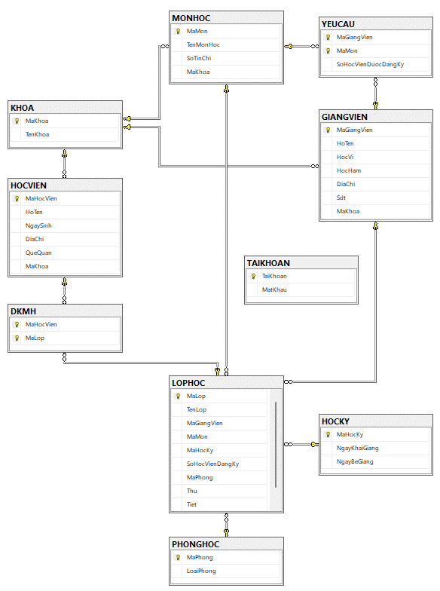

## THIẾT KẾ CƠ SỞ DỮ LIỆU

### Thiết kế cơ sở dữ liệu mức quan niệm

Từ những mô tả về dữ liệu cần có ở phần mô tả của bài toán ta hình thành được sơ đồ thực thể kết hợp (ERD):

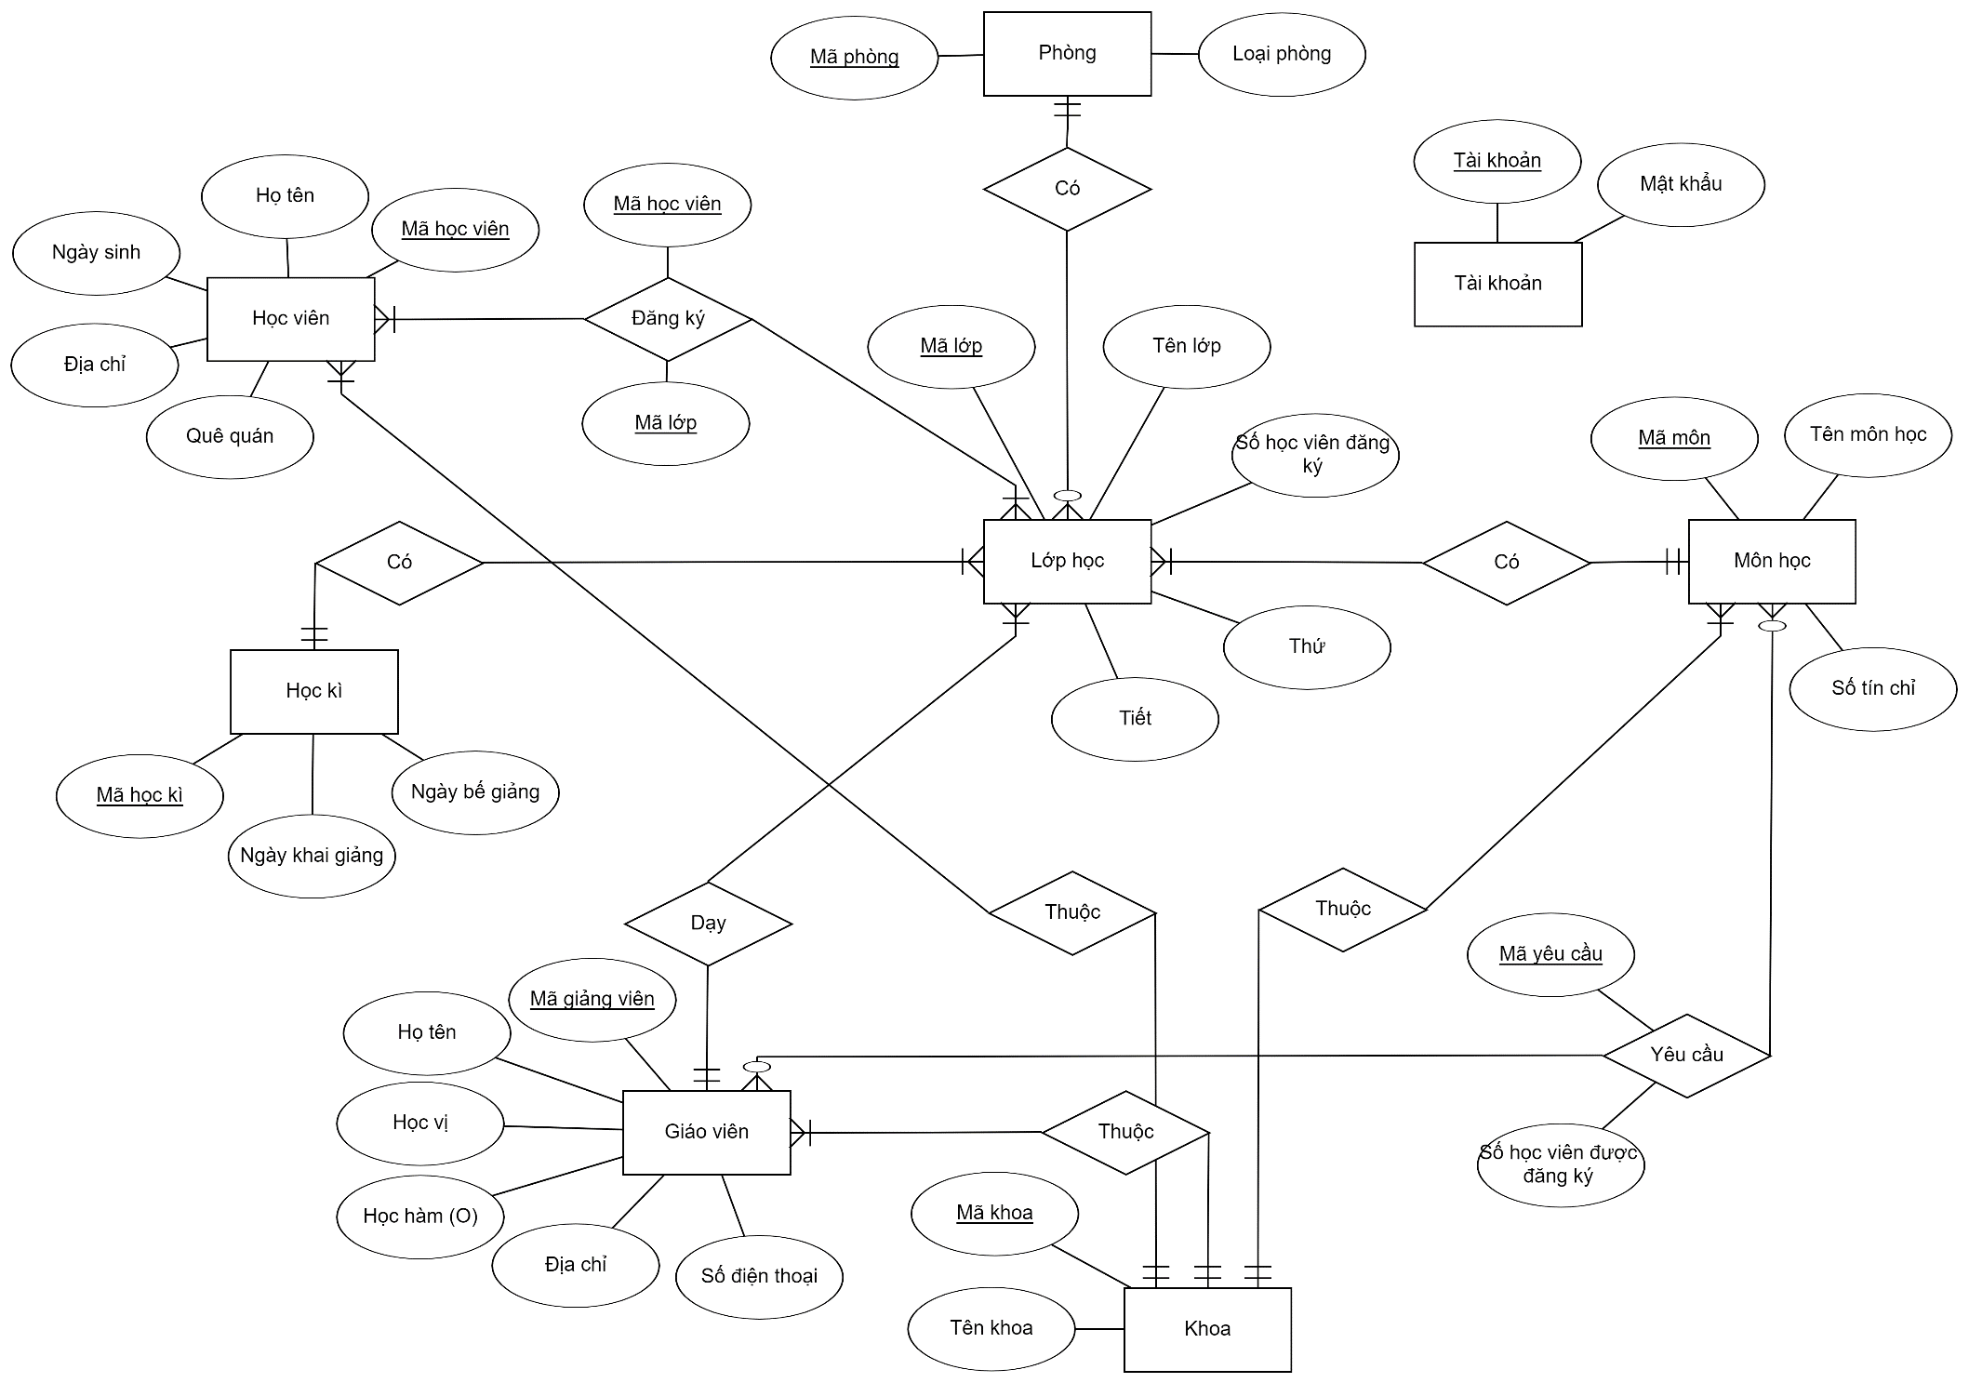

### Thiết kế cơ sở dữ liệu mức logic

Từ sơ đồ thực thể kết hợp (ERD), ta có các lược đồ quan hệ:

* HOCKI(MaHocKy, NgayKhaiGiang, NgayBeGiang)
* KHOA(MaKhoa, TenKhoa)
* GIANGVIEN(MaGiangVien, HoTen, HocVi, HocHam, DiaChi, Sdt, MaKhoa)
* MONHOC(MaMon, TenMonHoc, SoTinChi, MaKhoa)
* HOCVIEN(MaHocVien, HoTen, NgaySinh, DiaChi, QueQuan, MaKhoa)
* PHONGHOC(MaPhong, LoaiPhong)
* LOPHOC(MaLop, TenLop, MaGiangVien, MaMon, MaHocKy, SoHocVienDangKy, MaPhong, Thu, Tiet)
* DKMH(MaHocVien, MaLop)
* YEUCAU(MaGiangVien, MaMon, SoHocVienDuocDangKy)
* TAIKHOAN(TaiKhoan, MatKhau)

### Các ràng buộc cần có

|  |  |  |
| --- | --- | --- |
| STT | BẢNG | RÀNG BUỘC |
| 1 | HOCKY | Khoá chính MaHocKy,  NOT NULL NgayKhaiGiang,  NOT NULL NgayBeGiang |
| 2 | KHOA | Khoá chính MaKhoa,  NOT NULL TenKhoa |
| 3 | GIANGVIEN | Khoá chính MaGiangVien,  NOT NULL HoTen,  NOT NULL HocVi,  NOT NULL Sdt,  Khoá ngoại MaKhoa đến bảng KHOA,  CHECK Sdt (= 10) |
| 4 | MONHOC | Khoá chính MaMon,  NOT NULL TenMonHoc,  NOT NULL SoTinChi,  Khoá ngoại MaKhoa đến bảng KHOA |
| 5 | HOCVIEN | Khoá chính MaHocVien,  NOT NULL HoTen,  NOT NULL NgaySinh,  NOT NULL DiaChi,  NOT NULL QueQuan,  Khoá ngoại MaKhoa đến bảng KHOA |
| 6 | PHONGHOC | Khoá chính MaPhong,  NOT NULL LoaiPhong |
| 7 | LOPHOC | Khoá chính MaLop,  NOT NULL TenLop,  NOT NULL SoHocVienDangKy,  NOT NULL Thu,  NOT NULL Tiet,  Khoá ngoại MaGiangVien đến bảng GIANGVIEN,  Khoá ngoại MaMon đến bảng MONHOC,  Khoá ngoại MaHocKy đến bảng HOCKY,  Khoá ngoại MaPhong đến bảng PHONGHOC,  CHECK SoHocVienDangKy (<= 75), |
| 8 | DKMH | Khóa chính (MaHocVien, MaLop),  Khoá ngoại MaHocVien đến bảng HOCVIEN,  Khoá ngoại MaLop đến bảng LOPHOC |
| 9 | YEUCAU | Khoá chính (MaMon, MaGiangVien),  NOT NULL SoHocVienDuocDangKy,  Khoá ngoại MaGiangVien đến bảng GIANGVIEN,  Khoá ngoại MaMon đến bảng MONHOC |
| 10 | TAIKHOAN | Khoá chính TaiKhoan |

### Cài đặt các CSDL và các ràng buộc

#### Bảng học kỳ

|  |
| --- |
| CREATE TABLE HOCKY (  MaHocKy CHAR(9) NOT NULL, --HK1_22-23, HK2_22-23,..  NgayKhaiGiang DATE NOT NULL,  NgayBeGiang DATE NOT NULL,  CONSTRAINT PK_HOCKY PRIMARY KEY (MaHocKy),  ); |

#### Bảng khoa

|  |
| --- |
| CREATE TABLE KHOA (  MaKhoa VARCHAR(5) NOT NULL, --FIT, FCFT, FCEAM, ITE,...  TenKhoa NVARCHAR(MAX) NOT NULL,  CONSTRAINT PK_KHOA PRIMARY KEY (MaKhoa),  ); |

#### Bảng giảng viên

|  |
| --- |
| CREATE TABLE GIANGVIEN (  MaGiangVien CHAR(6) NOT NULL, --GV0001, GV0002,...  HoTen NVARCHAR(MAX) NOT NULL,  HocVi NVARCHAR(10) NOT NULL, --Thạc sĩ, Tiến sĩ, Cử nhân,...  HocHam NVARCHAR(12), --Phó Giáo sư, Giáo sư  DiaChi NVARCHAR(MAX),  Sdt CHAR(10) CHECK(len(Sdt) = 10) NOT NULL,  MaKhoa VARCHAR(5) NOT NULL,  CONSTRAINT PK_GIANGVIEN PRIMARY KEY (MaGiangVien),  CONSTRAINT FK_GIANGVIEN_KHOA FOREIGN KEY (MaKhoa) REFERENCES KHOA(MaKhoa),  ); |

#### Bảng môn học

|  |
| --- |
| CREATE TABLE MONHOC (  MaMon CHAR(10) NOT NULL, --WEPR330479, DBMS330284,...  TenMonHoc NVARCHAR(30) NOT NULL,  SoTinChi INT NOT NULL, --(từ 1 đến 4)  MaKhoa VARCHAR(5) NOT NULL, --FIT, FCFT, FCEAM, ITE,...  CONSTRAINT PK_MONHOC PRIMARY KEY (MaMon),  CONSTRAINT FK_MONHOC_KHOA FOREIGN KEY (MaKhoa) REFERENCES KHOA(MaKhoa),  ); |

#### Bảng học viên

|  |
| --- |
| CREATE TABLE HOCVIEN (  MaHocVien CHAR(10) NOT NULL, --HV00000001, HV00000011,...  HoTen NVARCHAR(40) NOT NULL, --Lê Hoàng Hiếu Nghĩa Đệ Nhất Thương Tâm Nhân (tên dài nhất VN),...  NgaySinh DATE NOT NULL,  DiaChi NVARCHAR(MAX) NOT NULL,  QueQuan NVARCHAR(20) NOT NULL, --Bà Rịa - Vũng Tàu, Thừa Thiên - Huế,...  MaKhoa VARCHAR(5) NOT NULL, --FIT, FCFT, FCEAM, ITE,...  CONSTRAINT PK_HOCVIEN PRIMARY KEY (MaHocVien),  CONSTRAINT FK_HOCVIEN_KHOA FOREIGN KEY (MaKhoa) REFERENCES KHOA(MaKhoa),  ); |

#### Bảng phòng học

|  |
| --- |
| CREATE TABLE PHONGHOC (  MaPhong VARCHAR(10) NOT NULL, --A5-203, A121, B108  LoaiPhong NVARCHAR(40) NOT NULL, --Phòng lý thuyết, Phòng máy tính, Phòng thực hành, Phòng thí nghiệm,...  CONSTRAINT PK_PHONGHOC PRIMARY KEY (MaPhong),  ); |

#### Bảng lớp học

|  |
| --- |
| CREATE TABLE LOPHOC (  MaLop CHAR(18) NOT NULL, --DBMS330284_23_1_05, WEPR330479_23_1_11  TenLop NVARCHAR(MAX) NOT NULL,  MaGiangVien CHAR(6) NOT NULL, --GV0001, GV0002,...  MaMon CHAR(10) NOT NULL, --WEPR330479, DBMS330284,...  MaHocKy CHAR(9) NOT NULL, --HK1_22-23, HK2_22-23,..  SoHocVienDangKy INT NOT NULL CHECK (SoHocVienDangKy <= 75),  MaPhong VARCHAR(10) NOT NULL, --A5-203, A121, B108  Thu NVARCHAR(10) NOT NULL,  Tiet VARCHAR(10) NOT NULL,  CONSTRAINT PK_LOPHOC PRIMARY KEY (MaLop),  CONSTRAINT FK_LOPHOC_GIANGVIEN FOREIGN KEY (MaGiangVien) REFERENCES GIANGVIEN(MaGiangVien),  CONSTRAINT FK_LOPHOC_MONHOC FOREIGN KEY (MaMon) REFERENCES MONHOC(MaMon),  CONSTRAINT FK_LOPHOC_HOCKY FOREIGN KEY (MaHocKy) REFERENCES HOCKY(MaHocKy),  CONSTRAINT FK_LOPHOC_PHONGHOC FOREIGN KEY (MaPhong) REFERENCES PHONGHOC(MaPhong),  ); |

#### Bảng đăng ký môn học

|  |
| --- |
| CREATE TABLE DKMH (  MaHocVien CHAR(10) NOT NULL,  MaLop CHAR(18) NOT NULL,  CONSTRAINT PK_DKMH PRIMARY KEY (MaHocVien, MaLop),  CONSTRAINT FK_DKHP_LOPHOC FOREIGN KEY (MaLop) REFERENCES LOPHOC(MaLop),  CONSTRAINT FK_DKHP_HOCVIEN FOREIGN KEY (MaHocVien) REFERENCES HOCVIEN(MaHocVien),  ); |

#### Bảng yêu cầu

|  |
| --- |
| CREATE TABLE YEUCAU (  MaGiangVien CHAR(6) NOT NULL,  MaMon CHAR(10) NOT NULL,  SoHocVienDuocDangKy INT NOT NULL,  CONSTRAINT PK_YEUCAU PRIMARY KEY (MaGiangVien, MaMon),  CONSTRAINT FK_YEUCAU_GIANGVIEN FOREIGN KEY (MaGiangVien) REFERENCES GIANGVIEN(MaGiangVien),  CONSTRAINT FK_YEUCAU_MONHOC FOREIGN KEY (MaMon) REFERENCES MONHOC(MaMon),  ); |

#### Bảng tài khoản

|  |
| --- |
| CREATE TABLE TAIKHOAN (  TaiKhoan NVARCHAR(10) NOT NULL,  MatKhau NVARCHAR(20) NOT NULL,  CONSTRAINT PK_TAIKHOAN_TAIKHOAN PRIMARY KEY (TaiKhoan)  ); |

### Các view

#### Xem danh sách các lớp học phần học viên có thể đăng kí

|  |
| --- |
| CREATE VIEW v_DSLopHoc AS  SELECT lh.MaLop, mh.TenMonHoc, mh.SoTinChi, lh.Tiet, lh.Thu, p.MaPhong Phong, gv.HoTen AS 'Giảng viên', mh.MaKhoa, mh.MaMon, lh.SoHocVienDangKy, lh.MaHocKy  FROM dbo.MONHOC mh  JOIN dbo.LOPHOC lh ON lh.MaMon = mh.MaMon  JOIN dbo.GIANGVIEN gv ON lh.MaGiangVien = gv.MaGiangVien  JOIN dbo.PHONGHOC p ON lh.MaPhong = p.MaPhong; |

#### Xem danh sách các môn đã đăng kí

|  |
| --- |
| CREATE VIEW v_DSDaDangKi AS  SELECT lh.MaLop, mh.TenMonHoc, mh.SoTinChi, lh.Tiet, lh.Thu, p.MaPhong Phong, gv.HoTen AS GiangVien, dk.MaHocVien, lh.MaMon  FROM dbo.MONHOC mh  JOIN dbo.LOPHOC lh ON lh.MaMon = mh.MaMon  JOIN dbo.GIANGVIEN gv ON lh.MaGiangVien = gv.MaGiangVien  JOIN dbo.PHONGHOC p ON lh.MaPhong = p.MaPhong  JOIN dbo.DKMH dk ON dk.MaLop = lh.MaLop; |

#### Xem danh sách giảng viên nào dạy lớp nào

|  |
| --- |
| CREATE VIEW v_DSLopDay AS  SELECT lh.MaGiangVien, mh.TenMonHoc, lh.MaLop, mh.MaMon, lh.Tiet, lh.Thu, lh.MaPhong Phong, lh.MaHocKy  FROM dbo.LOPHOC lh  JOIN dbo.MONHOC mh ON mh.MaMon = lh.MaMon; |

#### Xem học viên nào đăng kí lớp nào

|  |
| --- |
| CREATE VIEW v_DSHV AS  SELECT lh.MaLop, hv.MaHocVien, hv.HoTen  FROM dbo.DKMH dk  JOIN dbo.LOPHOC lh ON dk.MaLop = lh.MaLop  JOIN dbo.HOCVIEN hv ON dk.MaHocVien = hv.MaHocVien; |

### Các trigger

#### Trigger ngăn chặn học viên đăng kí lớp học trùng lịch, môn, quá 35 tín chỉ hoặc lớp đã đủ số lượng học viên (mặc định là 75)

|  |
| --- |
| CREATE TRIGGER Trigger_TrungLichDangKyLop --Trigger ngăn chặn học viên đăng kí lớp học trùng lịch, môn, hoặc quá 35 tín chỉ  ON DKMH  INSTEAD OF INSERT  AS  BEGIN  DECLARE @I_MaHocVien CHAR(10), @I_MaLop CHAR(18) --Khai báo 2 biến chưa MaHocVien và Malop của học viên đăng kí  SELECT @I_MaHocVien = i.MaHocVien, @I_MaLop = i.MaLop  FROM inserted i  DECLARE @TimeTable1 TABLE ( --bảng lưu thời gian của các lớp mà học viên đó đã đăng ký  MaLop CHAR(18),  NamHoc INT,  SoHocKy INT,  Thu INT,  TietBD INT,  TietKT INT  );  DECLARE @TimeTable2 TABLE ( --bảng lưu thời gian lớp học mà học viên đó sắp đăng ký  MaLop CHAR(18),  NamHoc INT,  SoHocKy INT,  Thu INT,  TietBD INT,  TietKT INT  );  INSERT INTO @TimeTable1 (MaLop, NamHoc, SoHocKy, Thu, TietBD, TietKT)  SELECT MaLop,  CAST(SUBSTRING(MaLop, CHARINDEX('_', MaLop) + 1, 2) AS INT) AS NamHoc,  CAST(SUBSTRING(MaLop, CHARINDEX('_', MaLop) + 4, 1) AS INT) AS SoHocKy,  CAST(SUBSTRING(Thu, CHARINDEX(' ', Thu) + 1, LEN(Thu)) AS INT) AS Thu, --biến đổi thứ sang kiểu int để dễ xử lý  CAST(SUBSTRING(Tiet, CHARINDEX('-', Tiet) - 2, 2) AS INT) AS TietBD, --biến đổi tiết sang kiểu int trở thành tiết bắt đầu  CAST(SUBSTRING(Tiet, CHARINDEX('-', Tiet) + 1, LEN(Tiet)) AS INT) AS TietKT -- và tiết kết thúc để dễ xử lý  FROM (  SELECT MaLop, Thu, Tiet  FROM dbo.v_DSDaDangKi ds  WHERE ds.MaHocVien = @I_MaHocVien) A --A chứa thông tin thời gian học của Học viên    INSERT INTO @TimeTable2 (MaLop, NamHoc, SoHocKy, Thu, TietBD, TietKT)  SELECT MaLop,  CAST(SUBSTRING(MaLop, CHARINDEX('_', MaLop) + 1, 2) AS INT) AS NamHoc,  CAST(SUBSTRING(MaLop, CHARINDEX('_', MaLop) + 4, 1) AS INT) AS SoHocKy,  CAST(SUBSTRING(Thu, CHARINDEX(' ', Thu) + 1, LEN(Thu)) AS INT) AS Thu, --biến đổi thứ sang kiểu int để dễ xử lý  CAST(SUBSTRING(Tiet, CHARINDEX('-', Tiet) - 2, 2) AS INT) AS TietBD, --biến đổi tiết sang kiểu int trở thành tiết bắt đầu  CAST(SUBSTRING(Tiet, CHARINDEX('-', Tiet) + 1, LEN(Tiet)) AS INT) AS TietKT -- và tiết kết thúc để dễ xử lý  FROM (  SELECT MaLop, Thu, Tiet  FROM LOPHOC lh  WHERE lh.MaLop = @I_MaLop ) A --A chứa thông tin thời gian học lớp sắp đăng kí    IF EXISTS (SELECT 1 FROM DKMH WHERE MaLop = @I_MaLop and MaHocVien = @I_MaHocVien)  BEGIN  RAISERROR (N'Đã đăng kí môn đó', 16, 1)  END  ELSE IF (  SELECT COUNT(ds.MaMon) --kiểm tra xem học viên đã đăng kí môn học đó ở lớp học khác chưa  FROM v_DSDaDangKi ds  WHERE ds.MaHocVien = @I_MaHocVien and ds.MaMon = (SELECT MaMon FROM LOPHOC WHERE MaLop = @I_MaLop)  ) >= 1  BEGIN  RAISERROR (N'Đã đăng kí môn đó', 16, 1)  END  ELSE IF ( --kiểm tra xem số tín chỉ có vượt quá cho phép chưa  SELECT SUM(SoTinChi)  FROM v_DSDaDangKi  WHERE MaHocVien = @I_MaHocVien  ) > 35  BEGIN  RAISERROR (N'Số tín chỉ vượt quá giới hạn cho phép.', 16, 1)  END  ELSE IF EXISTS ( --kiểm tra xem có trùng lịch với môn nào hay không  SELECT 1  FROM (SELECT * FROM @TimeTable1 ) AS tt1, (SELECT * FROM @TimeTable2 ) AS tt2  WHERE (tt1.NamHoc = tt2.NamHoc AND tt1.SoHocKy = tt2.SoHocKy) AND  (tt1.Thu = tt2.Thu AND ((tt1.TietBD <= tt2.TietBD AND tt1.TietKT >= tt2.TietBD) OR (tt1.TietBD <= tt2.TietKT AND tt1.TietKT >= tt2.TietKT)))  )  BEGIN  RAISERROR(N'Trùng lịch', 16, 1)  END  ELSE IF ( --kiểm tra xem lớp đó đủ số lượng đăng kí chưa  SELECT SoHocVienDangKy  FROM LOPHOC  WHERE MaLop = @I_MaLop ) = 75  )  BEGIN  RAISERROR(N'Đã đủ số lượng đăng kí', 16, 1)  END  ELSE  BEGIN  INSERT INTO DKMH (MaHocVien, MaLop)  VALUES(@I_MaHocVien, @I_MaLop)  END  END; |

#### Trigger ngăn trùng lịch học khi học viên chuyển lớp

|  |
| --- |
| CREATE TRIGGER Trigger_TrungLichChuyenLop --Trigger ngăn trùng lịch học khi học viên chuyển lớp  ON DKMH  INSTEAD OF UPDATE  AS  BEGIN  DECLARE @I_MaLop CHAR(18), @I_MaHocVien CHAR(10)  SELECT @I_MaLop = MaLop, @I_MaHocVien = MaHocVien FROM inserted    DECLARE @D_MaLop CHAR(18)  SELECT @D_MaLop = MaLop FROM deleted  DECLARE @TimeTable1 TABLE ( --bảng lưu thời gian của các môn mà học viên đó đã đăng ký  MaLop CHAR(18),  NamHoc INT,  SoHocKy INT,  Thu INT,  TietBD INT,  TietKT INT  );  DECLARE @TimeTable2 TABLE ( --bảng lưu thời gian của các môn mà học viên đó đã đăng ký  MaLop CHAR(18),  NamHoc INT,  SoHocKy INT,  Thu INT,  TietBD INT,  TietKT INT  );  INSERT INTO @TimeTable1 (MaLop, NamHoc, SoHocKy, Thu, TietBD, TietKT)  SELECT MaLop,  CAST(SUBSTRING(MaLop, CHARINDEX('_', MaLop) + 1, 2) AS INT) AS NamHoc,  CAST(SUBSTRING(MaLop, CHARINDEX('_', MaLop) + 4, 1) AS INT) AS SoHocKy,  CAST(SUBSTRING(Thu, CHARINDEX(' ', Thu) + 1, LEN(Thu)) AS INT) AS Thu, --biến đổi thứ sang kiểu int để dễ xử lý  CAST(SUBSTRING(Tiet, CHARINDEX('-', Tiet) - 2, 2) AS INT) AS TietBD, --biến đổi tiết sang kiểu int trở thành tiết bắt đầu  CAST(SUBSTRING(Tiet, CHARINDEX('-', Tiet) + 1, LEN(Tiet)) AS INT) AS TietKT -- và tiết kết thúc để dễ xử lý  FROM (  SELECT MaLop, Thu, Tiet  FROM dbo.v_DSDaDangKi ds  WHERE ds.MaHocVien = @I_MaHocVien and ds.MaLop != @D_MaLop) A --A chứa thông tin thời gian học của Học viên    INSERT INTO @TimeTable2 (MaLop, NamHoc, SoHocKy, Thu, TietBD, TietKT)  SELECT MaLop,  CAST(SUBSTRING(MaLop, CHARINDEX('_', MaLop) + 1, 2) AS INT) AS NamHoc,  CAST(SUBSTRING(MaLop, CHARINDEX('_', MaLop) + 4, 1) AS INT) AS SoHocKy,  CAST(SUBSTRING(Thu, CHARINDEX(' ', Thu) + 1, LEN(Thu)) AS INT) AS Thu, --biến đổi thứ sang kiểu int để dễ xử lý  CAST(SUBSTRING(Tiet, CHARINDEX('-', Tiet) - 2, 2) AS INT) AS TietBD, --biến đổi tiết sang kiểu int trở thành tiết bắt đầu  CAST(SUBSTRING(Tiet, CHARINDEX('-', Tiet) + 1, LEN(Tiet)) AS INT) AS TietKT -- và tiết kết thúc để dễ xử lý  FROM (  SELECT MaLop, Thu, Tiet  FROM LOPHOC lh  WHERE lh.MaLop = @I_MaLop ) A --A chứa thông tin thời gian học lớp sắp đăng kí  IF (@D_MaLop = @I_MaLop)  BEGIN  RAISERROR (N'Đã đăng kí lớp này', 16, 1)  ROLLBACK;  END  ELSE IF EXISTS ( --kiểm tra xem có trùng lịch với môn nào hay không  SELECT 1  FROM (SELECT * FROM @TimeTable1 ) AS tt1, (SELECT * FROM @TimeTable2 ) AS tt2  WHERE (tt1.NamHoc = tt2.NamHoc AND tt1.SoHocKy = tt2.SoHocKy) AND  (tt1.Thu = tt2.Thu AND ((tt1.TietBD <= tt2.TietBD AND tt1.TietKT >= tt2.TietBD) OR (tt1.TietBD <= tt2.TietKT AND tt1.TietKT >= tt2.TietKT)))  )  BEGIN  RAISERROR(N'Trùng lịch', 16, 1)  END  ELSE IF ( --kiểm tra xem lướp đó đủ số lượng đăng kí chưa  (SELECT SoHocVienDangKy  FROM LOPHOC  WHERE MaLop = @I_MaLop) = 75  )  BEGIN  RAISERROR(N'Đã đủ số lượng đăng kí', 16, 1)  ROLLBACK;  END  ELSE  BEGIN  UPDATE DKMH  SET MaLop = @I_MaLop  WHERE MaHocVien = @I_MaHocVien and MaLop = @D_MaLop;  END  END; |

#### Trigger hỗ trợ người quản lý xem xét mở lớp học mới

|  |
| --- |
| CREATE TRIGGER Trigger_MoLop --Trigger hỗ trợ người quản lý xem xét mở lớp học mới  ON LOPHOC  INSTEAD OF INSERT  AS  BEGIN  DECLARE @TimeTable1 TABLE ( --lưu thời gian các lớp học phần đang mở  MaLop CHAR(18),  MaGiangVien CHAR(10),  MaPhong CHAR(10),  NamHoc INT,  SoHocKy INT,  Thu INT,  TietBD INT,  TietKT INT);  INSERT INTO @TimeTable1 (MaLop, MaGiangVien, MaPhong, NamHoc, SoHocKy, Thu, TietBD, TietKT)  SELECT MaLop,  MaGiangVien,  MaPhong,  CAST(SUBSTRING(MaLop, CHARINDEX('_', MaLop) + 1, 2) AS INT) AS NamHoc,  CAST(SUBSTRING(MaLop, CHARINDEX('_', MaLop) + 4, 1) AS INT) AS SoHocKy,  CAST(SUBSTRING(Thu, CHARINDEX(' ', Thu) + 1, LEN(Thu)) AS INT) AS Thu,  CAST(SUBSTRING(Tiet, CHARINDEX('-', Tiet) - 2, 2) AS INT) AS TietBD,  CAST(SUBSTRING(Tiet, CHARINDEX('-', Tiet) + 1, LEN(Tiet)) AS INT) AS TietKT  FROM dbo.LOPHOC  DECLARE @TimeTable2 TABLE ( --lưu thời gian lớp học phần thêm vào (insert)  MaLop CHAR(18),  MaGiangVien CHAR(10),  MaPhong CHAR(10),  NamHoc INT,  SoHocKy INT,  Thu INT,  TietBD INT,  TietKT INT);  INSERT INTO @TimeTable2 (MaLop, MaGiangVien, MaPhong, NamHoc, SoHocKy, Thu, TietBD, TietKT)  SELECT MaLop,  MaGiangVien,  MaPhong,  CAST(SUBSTRING(MaLop, CHARINDEX('_', MaLop) + 1, 2) AS INT) AS NamHoc,  CAST(SUBSTRING(MaLop, CHARINDEX('_', MaLop) + 4, 1) AS INT) AS SoHocKy,  CAST(SUBSTRING(Thu, CHARINDEX(' ', Thu) + 1, LEN(Thu)) AS INT) AS Thu,  CAST(SUBSTRING(Tiet, CHARINDEX('-', Tiet) - 2, 2) AS INT) AS TietBD,  CAST(SUBSTRING(Tiet, CHARINDEX('-', Tiet) + 1, LEN(Tiet)) AS INT) AS TietKT  FROM inserted  DECLARE @I_MaLop CHAR(18)  SELECT @I_MaLop = i.MaLop  FROM inserted i  IF EXISTS (  SELECT 1  FROM LOPHOC lh,inserted i  WHERE lh.MaLop = i.MaLop  )  BEGIN  RAISERROR (N'Lớp học đã tồn tại trong bảng lớp học.', 16, 1)  END  ELSE IF EXISTS ( --chú ý  SELECT 1  FROM @TimeTable1 tt1 ,@TimeTable2 AS tt2  WHERE (tt1.NamHoc = tt2.NamHoc AND tt1.SoHocKy = tt2.SoHocKy) AND  (tt1.MaGiangVien = tt2.MaGiangVien AND tt1.Thu = tt2.Thu AND ((tt1.TietBD <= tt2.TietBD AND tt1.TietKT >= tt2.TietBD) OR (tt1.TietBD <= tt2.TietKT AND tt1.TietKT >= tt2.TietKT)))  )  BEGIN  RAISERROR (N'Giảng viên đã dạy lớp học khác trong thời gian diễn ra lớp học.', 16, 1)  END  ELSE IF EXISTS ( --chú ý  SELECT 1  FROM @TimeTable1 tt1 ,@TimeTable2 AS tt2  WHERE (tt1.NamHoc = tt2.NamHoc AND tt1.SoHocKy = tt2.SoHocKy) AND  (tt1.MaPhong = tt2.MaPhong AND tt1.Thu = tt2.Thu AND ((tt1.TietBD <= tt2.TietBD AND tt1.TietKT >= tt2.TietBD) OR (tt1.TietBD <= tt2.TietKT AND tt1.TietKT >= tt2.TietKT)))  )  BEGIN  RAISERROR (N'Phòng học đã phục vụ lớp học khác trong thời gian diễn ra lớp học.', 16, 1)  END  ELSE  BEGIN  INSERT INTO LOPHOC (MaLop, MaGiangVien, TenLop, SoHocVienDangKy, MaMon, MaHocKy, MaPhong, Tiet, Thu)  SELECT MaLop, MaGiangVien,TenLop, SoHocVienDangKy, MaMon, MaHocKy, MaPhong, Tiet,Thu  FROM inserted i;  PRINT N'Đã mở'  END  END; |

#### Trigger hỗ trợ người quản lý xóa lớp không đủ điều kiện (có ít hơn 10 học viên đăng ký)

|  |
| --- |
| CREATE TRIGGER Trigger_XoaLopItHocVien --Trigger hỗ trợ người quản lý xóa lớp không đủ điều kiện  ON LOPHOC  INSTEAD OF DELETE  AS  BEGIN  DECLARE @D_MaLop CHAR(18)  SELECT @D_MaLop = d.MaLop  FROM deleted d  IF (  SELECT lh.SoHocVienDangKy  FROM dbo.LOPHOC lh  WHERE lh.MaLop = @D_MaLop  ) < 10  BEGIN  DELETE dbo.LOPHOC  WHERE dbo.LOPHOC.MaLop = @D_MaLop;  END  ELSE  BEGIN  RAISERROR (N'Lớp học không thể xoá', 16, 1)  END  END; |

#### Trigger hỗ trợ người quản lý xóa giảng viên

|  |
| --- |
| CREATE TRIGGER Trigger_XoaGV --Trigger hỗ trợ người quản lý xóa Giang vien (Chỉ xóa khi giảng viên đó ko dạy lớp nào)  ON GIANGVIEN  INSTEAD OF DELETE  AS  BEGIN  DECLARE @D_MaGV CHAR(18)  SELECT @D_MaGV = d.MaGiangVien  FROM deleted d  IF NOT EXISTS (SELECT 1 FROM LOPHOC WHERE MaGiangVien = @D_MaGV)  BEGIN  DELETE FROM GIANGVIEN WHERE MaGiangVien = @D_MaGV  END  ELSE  BEGIN  RAISERROR (N'Giảng viên đang dạy 1 lớp', 16, 1)  END  END; |

#### Trigger kiểm tra yêu cầu mở lớp của giảng viên

|  |
| --- |
| CREATE TRIGGER Trigger_CheckYeuCau -- Trigger kiểm tra yêu cầu của giáo viên  ON YEUCAU  INSTEAD OF INSERT  AS  BEGIN  DECLARE @I_MaGV CHAR(18), @I_MaMon CHAR(10)  SELECT @I_MaGV = i.MaGiangVien, @I_MaMon = i.MaMon  FROM inserted i  IF NOT EXISTS (SELECT 1 FROM YEUCAU WHERE MaGiangVien = @I_MaGV and MaMon = @I_MaMon)  BEGIN  INSERT INTO YEUCAU (MaGiangVien, MaMon, SoHocVienDuocDangKy)  SELECT i.MaGiangVien, i.MaMon, i.SoHocVienDuocDangKy  FROM inserted i  END  ELSE  BEGIN  RAISERROR (N'Giảng viên đã yêu cầu mở lớp cho môn này trước đó', 16, 1)  END  END; |

#### Trigger hỗ trợ admin tạo tài khoản

|  |
| --- |
| CREATE TRIGGER Trigger_TaoTaiKhoan  ON TAIKHOAN  INSTEAD OF INSERT  AS  DECLARE @userName NVARCHAR(30), @passWord NVARCHAR(10)  SELECT @userName = nl.TaiKhoan, @passWord = nl.MatKhau  FROM inserted nl  IF EXISTS (SELECT 1 FROM TAIKHOAN WHERE TaiKhoan = @userName)  BEGIN  DECLARE @err NVARCHAR(MAX)  SELECT @err = N'Lỗi: Tài khoản đã tồn tại'  RAISERROR(@err, 16, 1)  END  ELSE  BEGIN  INSERT INTO TaiKhoan (TaiKhoan, MatKhau) VALUES (@userName, @passWord)  DECLARE @sqlString NVARCHAR(2000)  SET @sqlString = 'CREATE LOGIN [' + @userName + '] WITH PASSWORD=''' + @passWord + ''', DEFAULT_DATABASE=[DANG_KY_MON_HOC], CHECK_EXPIRATION=OFF, CHECK_POLICY=OFF'  EXEC (@sqlString)  SET @sqlString = 'CREATE USER ' + @userName +' FOR LOGIN '+ @userName  EXEC (@sqlString)  IF (LEFT(@userName, 2) = 'HV')  SET @sqlString = 'ALTER ROLE HV ADD MEMBER ' + @userName;  ELSE IF (LEFT(@userName, 2) = 'GV')  SET @sqlString = 'ALTER ROLE GV ADD MEMBER ' + @userName;  ELSE  SET @sqlString = 'ALTER SERVER ROLE sysadmin' + ' ADD MEMBER '+ @userName;  EXEC (@sqlString)  END; |

#### Trigger hỗ trợ admin đổi mật khẩu

|  |
| --- |
| CREATE TRIGGER Trigger_DoiMatKhau  ON TAIKHOAN  INSTEAD OF UPDATE  AS  DECLARE @userName NVARCHAR(30), @N_passWord NVARCHAR(20), @O_passWord NVARCHAR(10)  SELECT @userName = nl.TaiKhoan, @N_passWord = nl.MatKhau  FROM inserted nl  SELECT @O_passWord = d.MatKhau  FROM deleted d  IF NOT EXISTS (SELECT 1 FROM TAIKHOAN WHERE TaiKhoan = @userName and MatKhau = @O_passWord)  BEGIN  DECLARE @err NVARCHAR(MAX)  SELECT @err = N'Lỗi: Tên tài khoản hoặc mật khẩu không chính xác'  RAISERROR(@err, 16, 1)  END  ELSE  BEGIN  UPDATE TAIKHOAN  SET TaiKhoan = @userName,MatKhau = @N_passWord  WHERE TaiKhoan = @userName and MatKhau = @O_passWord  DECLARE @sqlString NVARCHAR(2000)  SET @sqlString = 'ALTER LOGIN [' + @userName + '] WITH PASSWORD = ''' + @N_passWord+ ''''  EXEC (@sqlString)  END; |

### Tạo user và phân quyền

Ứng với ba nhóm người dùng (người quản lý, giảng viên, học viên) là role riêng

+ Đối với role người quản lý (admin) ta sử dụng server role sysadmin:

* Trigger tạo tài khoản:

|  |
| --- |
| CREATE TRIGGER Trigger_TaoTaiKhoan  ON TAIKHOAN  INSTEAD OF INSERT  AS  DECLARE @userName NVARCHAR(30), @passWord NVARCHAR(10)  SELECT @userName = nl.TaiKhoan, @passWord = nl.MatKhau  FROM inserted nl  IF EXISTS (SELECT 1 FROM TAIKHOAN WHERE TaiKhoan = @userName)  BEGIN  DECLARE @err NVARCHAR(MAX)  SELECT @err = N'Lỗi: Tài khoản đã tồn tại'  RAISERROR(@err, 16, 1)  END  ELSE  BEGIN  INSERT INTO TaiKhoan (TaiKhoan, MatKhau) VALUES (@userName, @passWord)  DECLARE @sqlString NVARCHAR(2000)  SET @sqlString = 'CREATE LOGIN [' + @userName + '] WITH PASSWORD=''' + @passWord + ''', DEFAULT_DATABASE=[DANG_KY_MON_HOC], CHECK_EXPIRATION=OFF, CHECK_POLICY=OFF'  EXEC (@sqlString)  SET @sqlString = 'CREATE USER ' + @userName +' FOR LOGIN '+ @userName  EXEC (@sqlString)  IF (LEFT(@userName, 2) = 'HV')  SET @sqlString = 'ALTER ROLE HV ADD MEMBER ' + @userName;  ELSE IF (LEFT(@userName, 2) = 'GV')  SET @sqlString = 'ALTER ROLE GV ADD MEMBER ' + @userName;  ELSE  SET @sqlString = 'ALTER SERVER ROLE sysadmin' + ' ADD MEMBER '+ @userName;  EXEC (@sqlString)  END; |

* Procedure xoá giảng viên:

|  |
| --- |
| CREATE PROCEDURE DeleteGiangVien  @MaGiangVien CHAR(6)  AS  BEGIN  BEGIN TRANSACTION  DECLARE @username VARCHAR(15);  SELECT @username = MaGiangVien FROM GIANGVIEN WHERE MaGiangVien = @MaGiangVien  DECLARE @sql VARCHAR(100)  DECLARE @SessionID INT;  SELECT @SessionID = session_id  FROM sys.dm_exec_sessions  WHERE login_name = @username;  IF @SessionID IS NOT NULL  BEGIN  SET @sql = 'KILL ' + CONVERT(NVARCHAR(20), @SessionID)  EXEC(@sql)  END    BEGIN TRY  DELETE FROM GIANGVIEN  WHERE MaGiangVien = @MaGiangVien;  DELETE FROM TAIKHOAN  WHERE TaiKhoan = @MaGiangVien  SET @sql = 'DROP USER '+ @username  EXEC (@sql)  SET @sql = 'DROP LOGIN '+ @username  EXEC (@sql)  COMMIT TRAN  END TRY  BEGIN CATCH  ROLLBACK  DECLARE @err NVARCHAR(MAX)  SELECT @err = N'Lỗi ' + ERROR_MESSAGE()  RAISERROR(@err, 16, 1)  END CATCH  END; |

* Procedure xoá học viên:

|  |
| --- |
| CREATE PROCEDURE DeleteHocVien  @MaHocVien CHAR(10)  AS  BEGIN  BEGIN TRANSACTION  DECLARE @username VARCHAR(15);  SELECT @username = MaHocVien FROM HOCVIEN WHERE MaHocVien = @MaHocVien  DECLARE @sql VARCHAR(100)  DECLARE @SessionID INT;  SELECT @SessionID = session_id  FROM sys.dm_exec_sessions  WHERE login_name = @username;  IF @SessionID IS NOT NULL  BEGIN  SET @sql = 'KILL ' + CONVERT(NVARCHAR(20), @SessionID)  EXEC(@sql)  END    BEGIN TRY  UPDATE LOPHOC  SET LOPHOC.SoHocVienDangKy = LOPHOC.SoHocVienDangKy - 1  WHERE MaLop IN (SELECT MaLop FROM DKMH WHERE MaHocVien = @MaHocVien);  -- Xóa dòng dữ liệu có chứa @MaHocVien trong bảng DKMH  DELETE FROM DKMH  WHERE MaHocVien = @MaHocVien;  -- Xóa học viên từ bảng HOCVIEN  DELETE FROM HOCVIEN  WHERE MaHocVien = @MaHocVien;  ----  DELETE FROM TAIKHOAN  WHERE taikhoan = @MaHocVien  SET @sql = 'DROP USER ' + @username  EXEC (@sql)  SET @sql = 'DROP LOGIN ' + @username  EXEC (@sql)  COMMIT;  END TRY  BEGIN CATCH  -- Nếu có lỗi, hủy giao dịch và hiển thị thông báo lỗi  ROLLBACK;  DECLARE @err NVARCHAR(MAX)  SELECT @err = N'Không thể xóa, kiểm tra lại mã học viên'  RAISERROR(@err, 16, 1)  END CATCH;  END; |

+ Đối với role giảng viên:

|  |
| --- |
| CREATE ROLE GV  GRANT SELECT ON GIANGVIEN TO GV  GRANT SELECT ON HOCKY TO GV  GRANT SELECT ON HOCVIEN TO GV  GRANT SELECT ON KHOA TO GV  GRANT SELECT ON LOPHOC TO GV  GRANT SELECT ON LOPHOC TO GV  GRANT SELECT ON DKMH TO GV  GRANT SELECT ON PHONGHOC TO GV  GRANT SELECT, INSERT ON YEUCAU TO GV  GRANT EXECUTE TO GV  GRANT SELECT TO GV;  DENY EXECUTE ON DeleteGiangVien TO GV;  DENY EXECUTE ON InsertGiangVien TO GV;  DENY EXECUTE ON UpdateGiangVien TO GV;  DENY EXECUTE ON DeleteHocVien TO GV;  DENY EXECUTE ON InsertHocVien TO GV;  DENY EXECUTE ON UpdateHocVien TO GV;  DENY EXECUTE ON XoaLopHoc TO GV;  DENY EXECUTE ON ThemLopHoc TO GV;  DENY EXECUTE ON UpdateLopHoc TO GV;  DENY EXECUTE ON proc_HV_DN TO GV;  DENY EXECUTE ON proc_GV_DN TO GV;  DENY EXECUTE ON proc_TaoTK TO GV;  DENY EXECUTE ON proc_DKLopHoc TO GV;  DENY EXECUTE ON proc_Xoa_DKLopHoc TO GV;  DENY EXECUTE ON proc_ChuyenLopHoc TO GV;  DENY EXECUTE ON proc_TaoTK TO GV; |

+ Đối với role học viên:

|  |
| --- |
| CREATE ROLE HV  GRANT SELECT, INSERT, DELETE, UPDATE, REFERENCES ON DKMH TO HV  GRANT SELECT ON HOCKY TO HV  GRANT SELECT ON HOCVIEN TO HV  GRANT SELECT ON MONHOC TO HV  GRANT SELECT ON LOPHOC TO HV  GRANT SELECT ON KHOA TO HV  GRANT SELECT ON LOPHOC TO HV  GRANT EXECUTE TO HV  GRANT SELECT TO HV;  DENY EXECUTE ON DeleteGiangVien TO HV;  DENY EXECUTE ON InsertGiangVien TO HV;  DENY EXECUTE ON UpdateGiangVien TO HV;  DENY EXECUTE ON DeleteHocVien TO HV;  DENY EXECUTE ON InsertHocVien TO HV;  DENY EXECUTE ON UpdateHocVien TO HV;  DENY EXECUTE ON XoaLopHoc TO HV  DENY EXECUTE ON ThemLopHoc TO HV;  DENY EXECUTE ON UpdateLopHoc TO HV;  DENY EXECUTE ON proc_HV_DN TO HV;  DENY EXECUTE ON proc_GV_DN TO HV;  DENY EXECUTE ON proc_GuiYeuCau TO HV;  DENY EXECUTE ON proc_TaoTK TO HV; |

## THIẾT KẾ GIAO DIỆN

### Giao diện đăng nhập

#### Trang giao diện đăng nhập

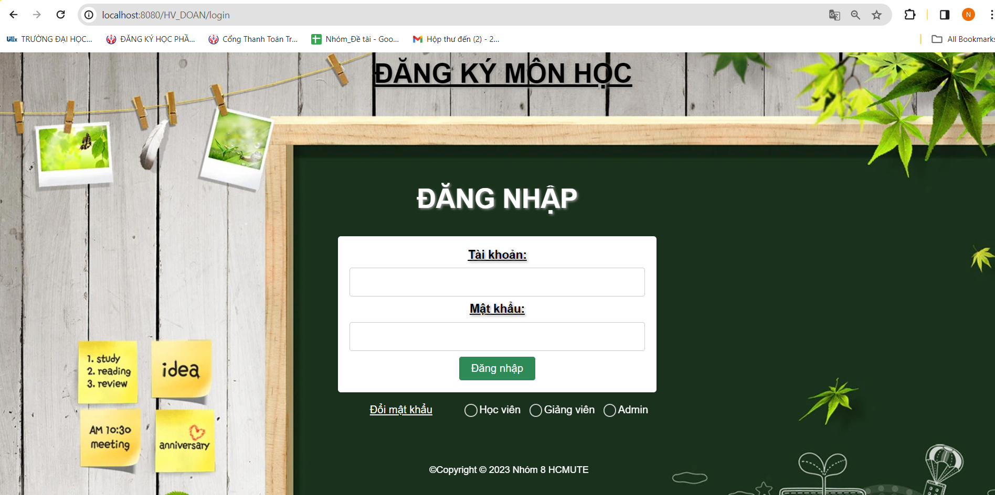

#### Giao diện trang đổi mật khẩu

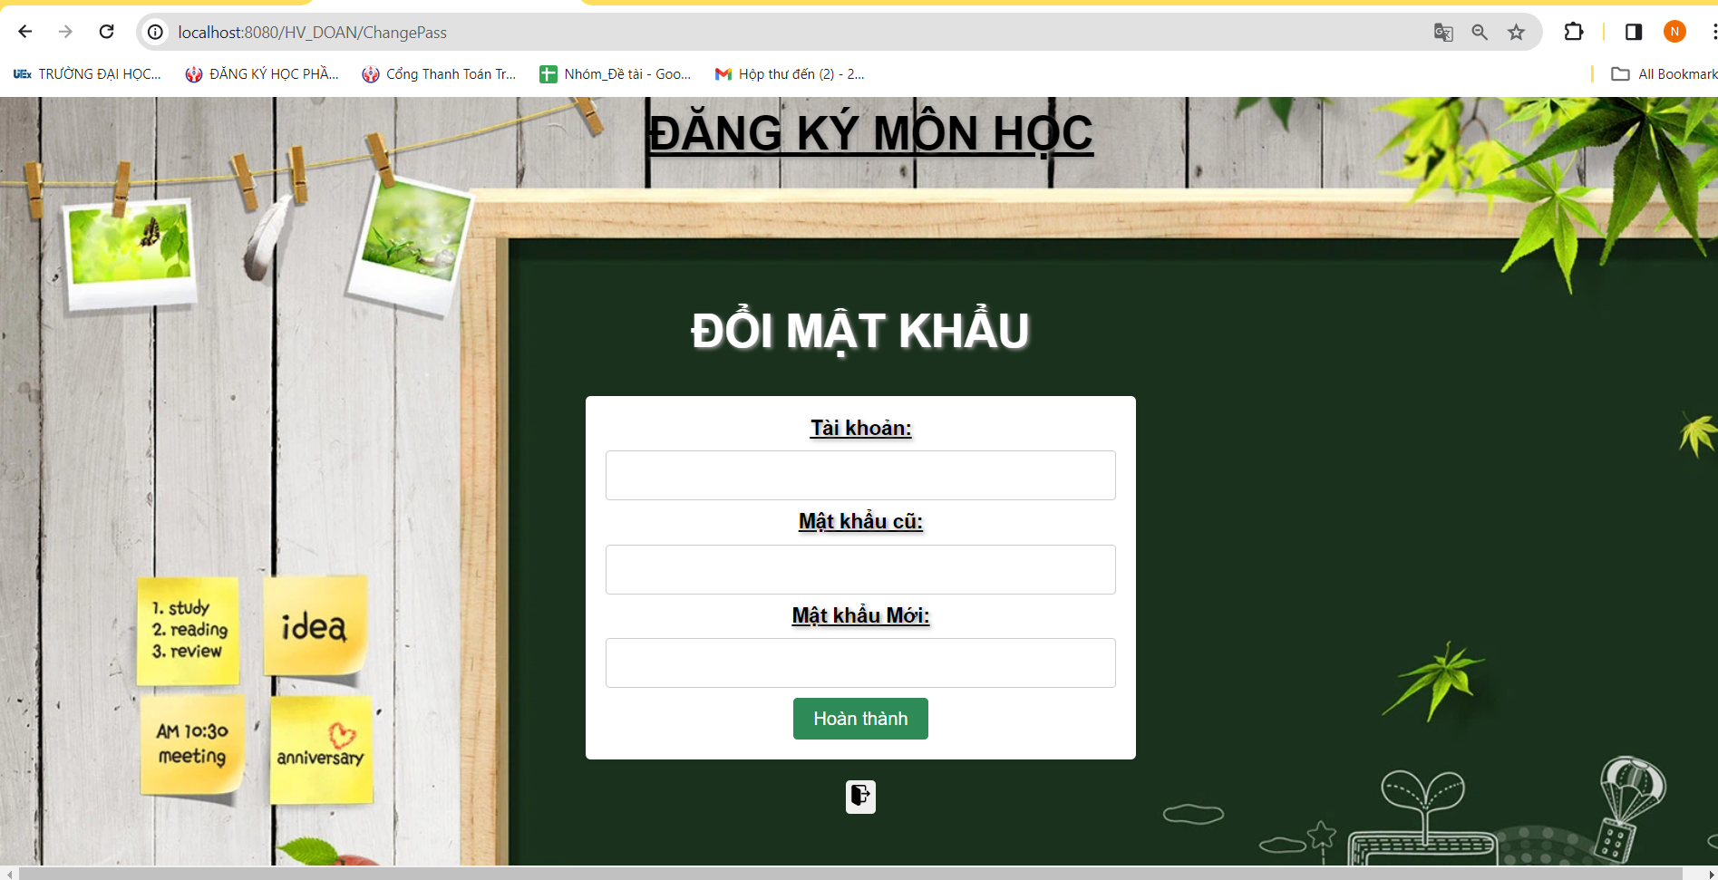

### Giao diện Học viên

#### Trang giao diện chính của Học viên

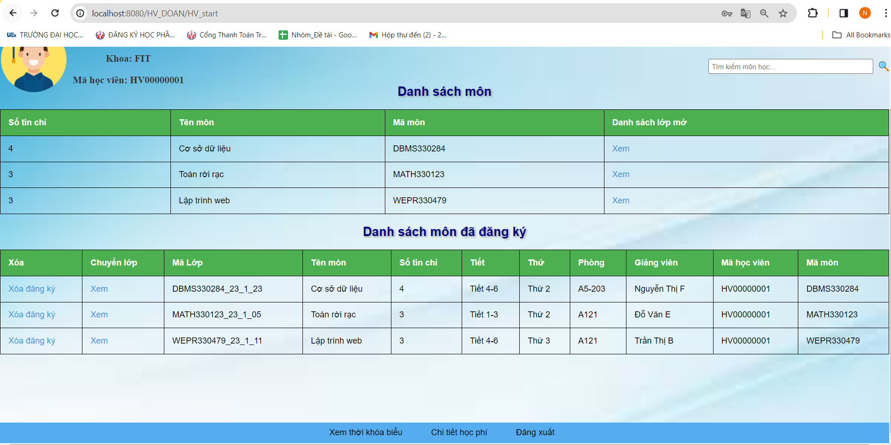

#### Trang giao diện danh sách các lớp học phần

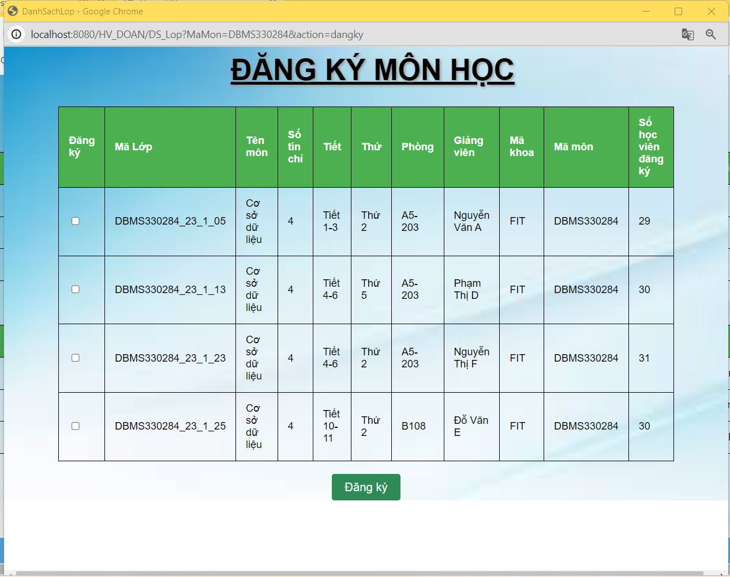

#### **Giao diện thời khóa biểu**

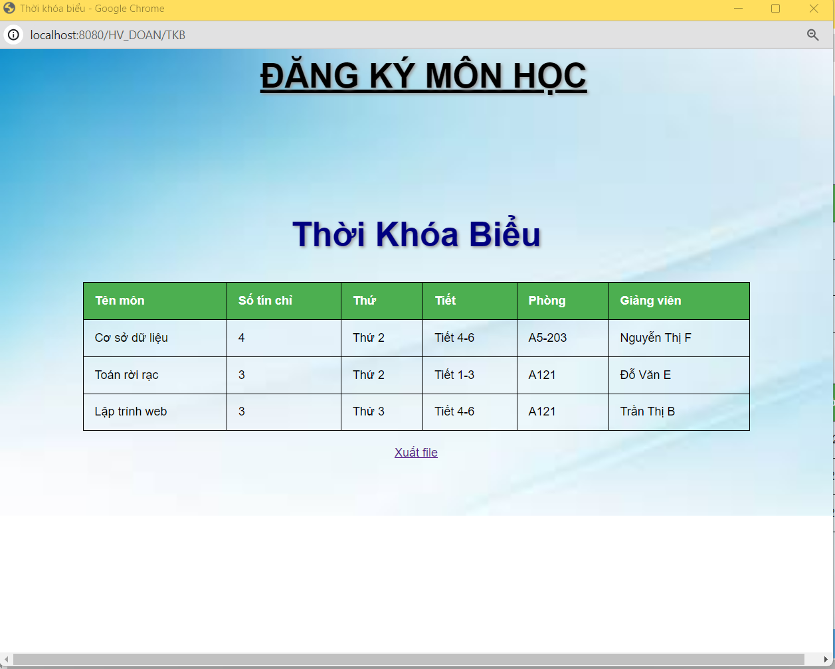

#### **Giao diện học phí**

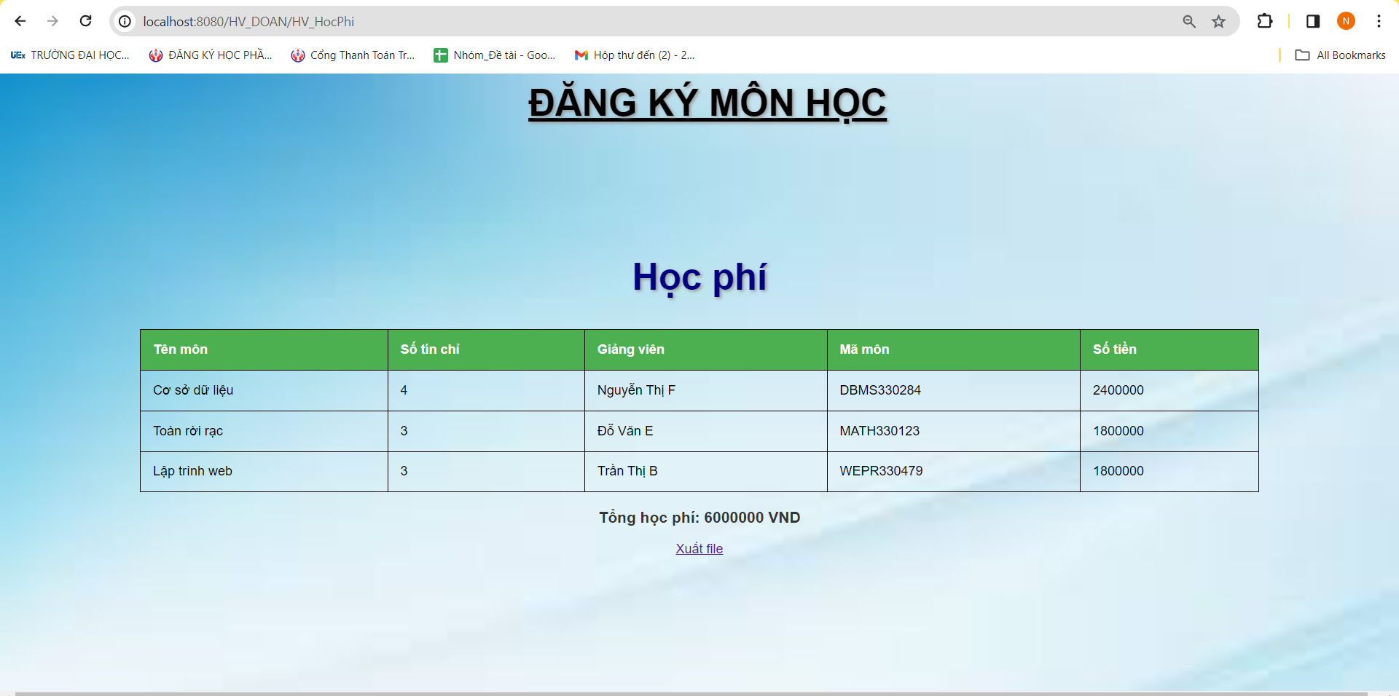

#### **Giao diện danh sách tìm kiếm các lớp**

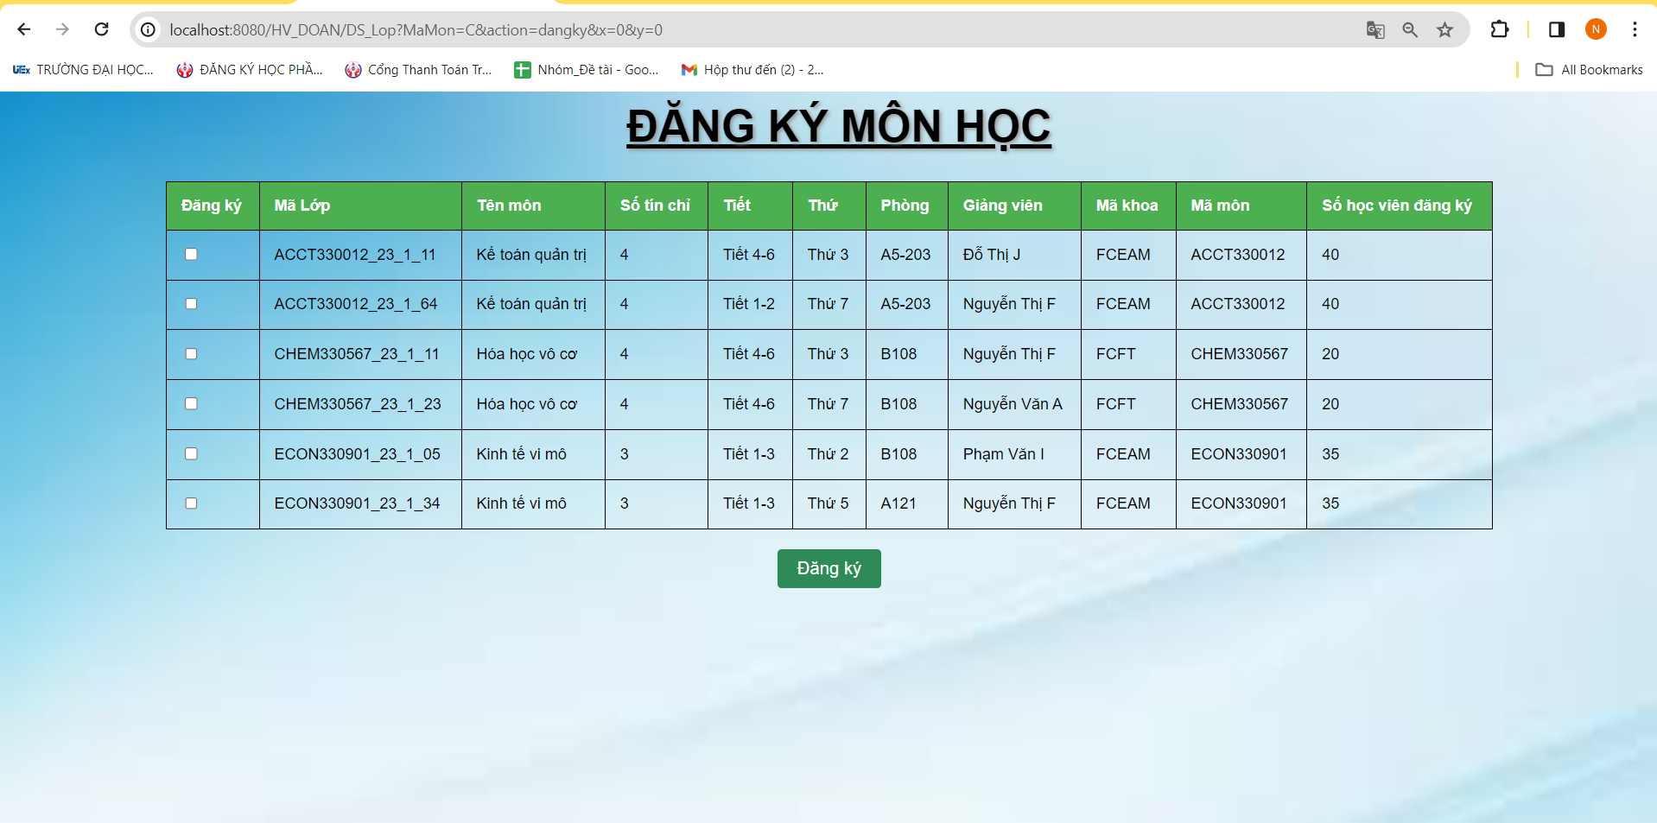

### Giao diện Giảng viên

#### Giao diện chính của Giảng viên

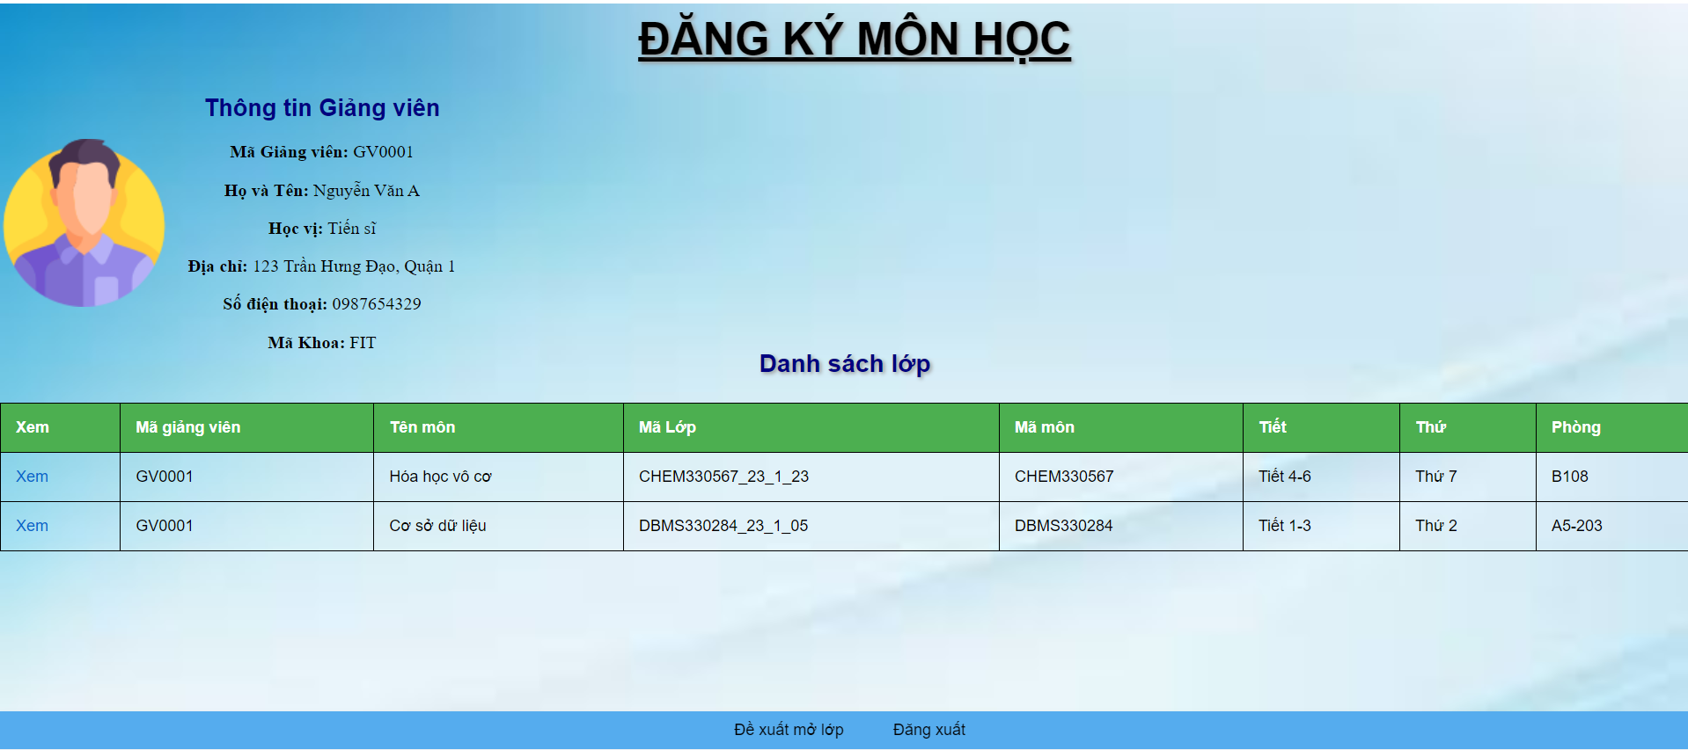

#### Giao diện hiển thị danh sách học viên đăng ký 1 lớp

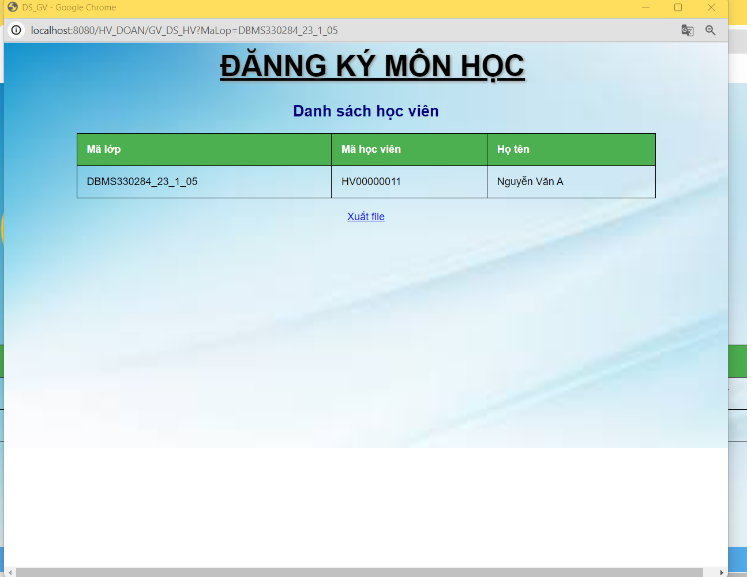

#### Giao diện cho Giảng viên đề xuất mở lớp

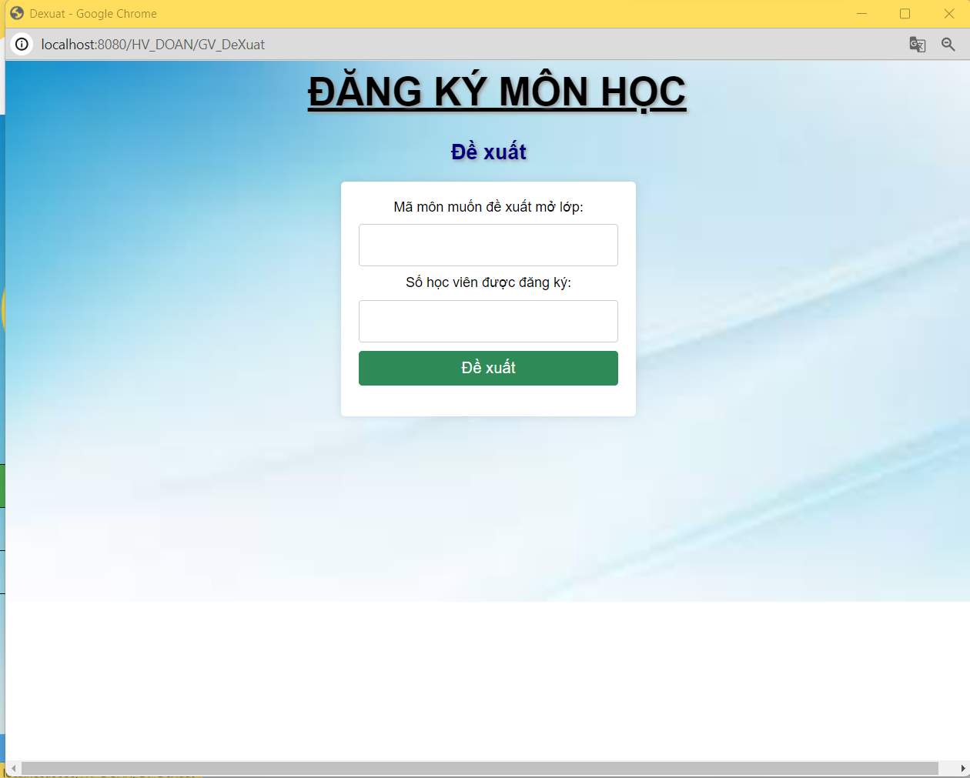

### Giao diện Người quản lý (admin)

#### Trang quản lý chính của người quản lý (Admin):

Trang chính quản lý của Admin bao gồm 4 tùy chọn: quản lý giảng viên, học viên, lớp học và đăng xuất khỏi quyền admin.

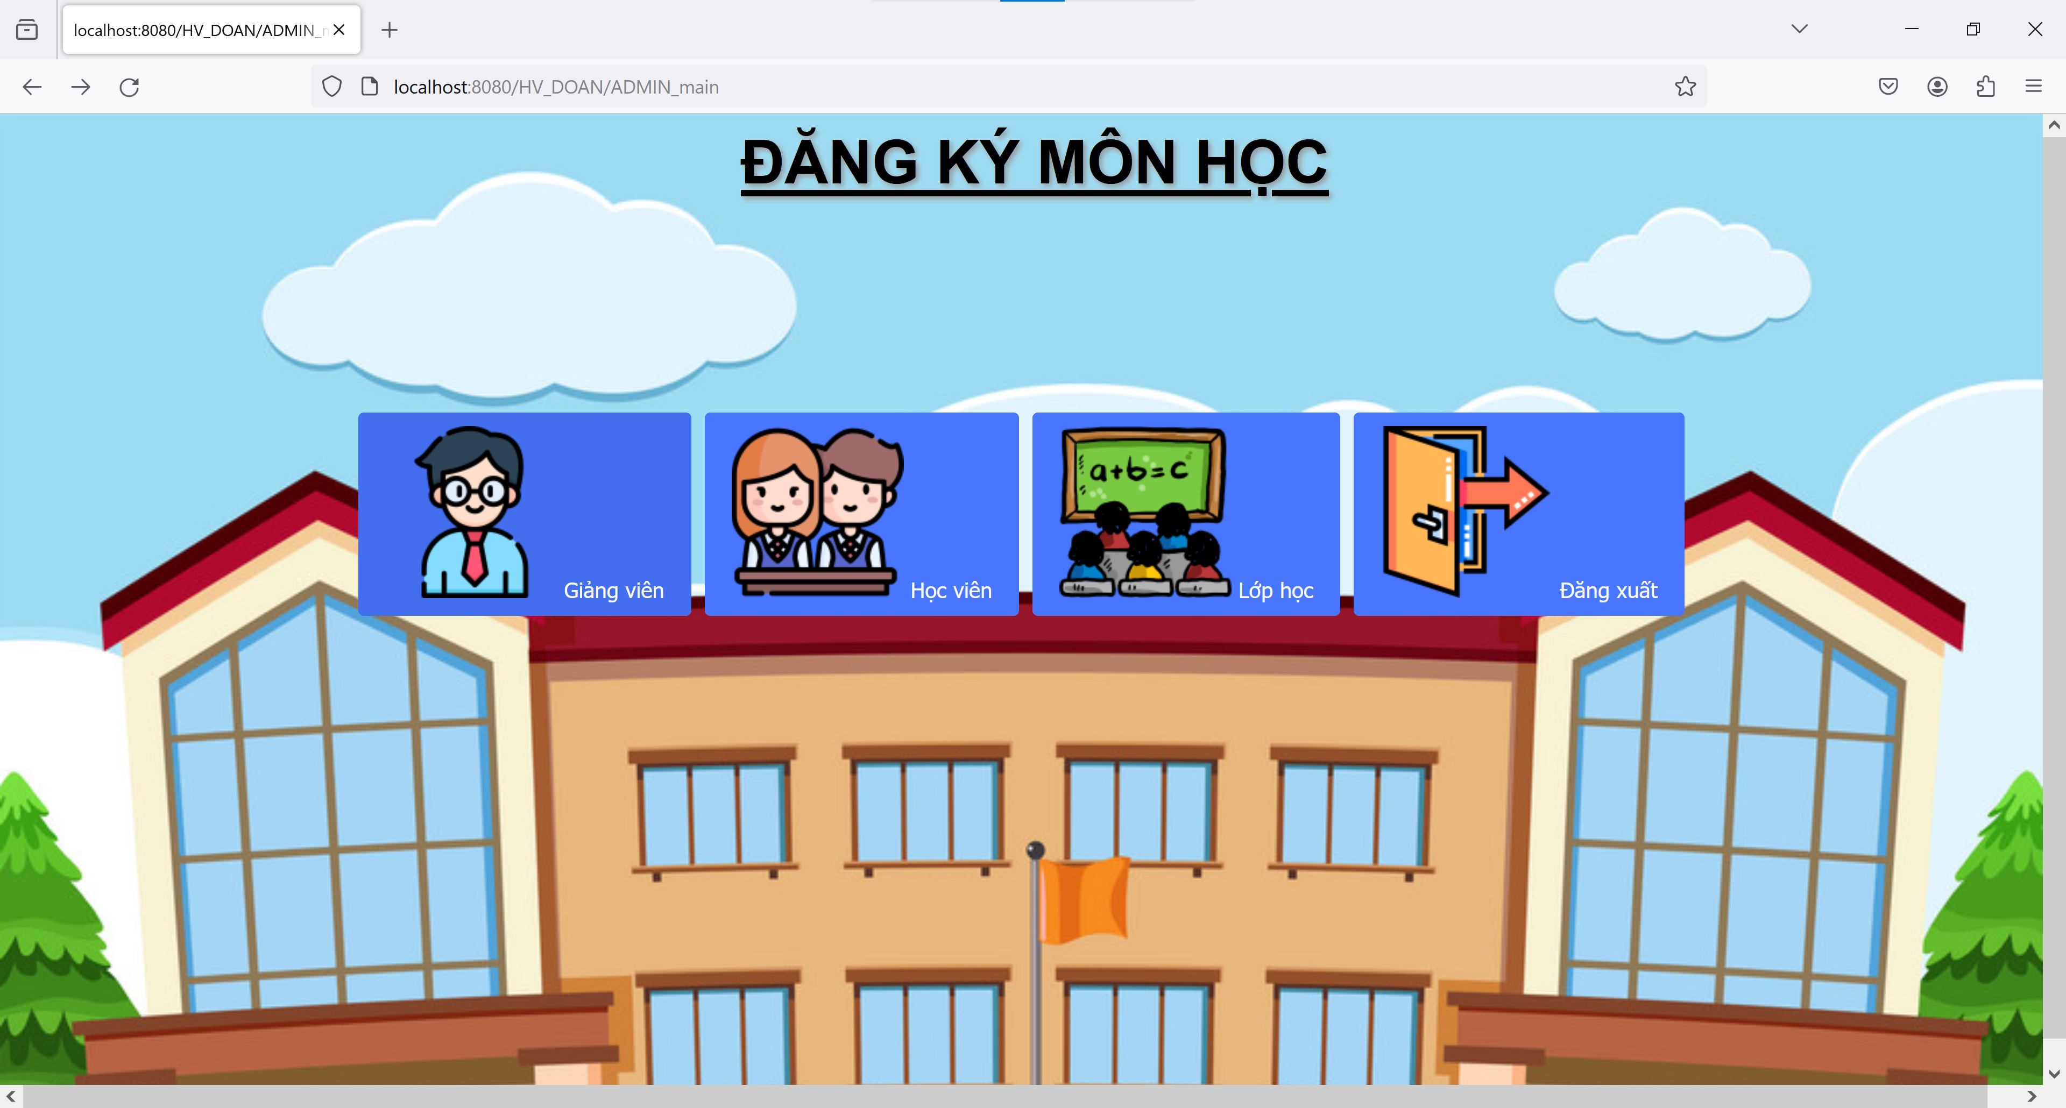

#### Quản lý Giảng viên

##### **Trang quản lý đối tượng Giảng viên**

Trang quản lý đối tượng Giảng viên hiển thị mặc định danh sách các giảng viên và trạng thái tài khoản của giảng viên. Đồng thời cung cấp các chức năng thêm, sửa, xóa, tạo tài khoản cho Giảng viên, tìm kiếm thông tin giảng viên.

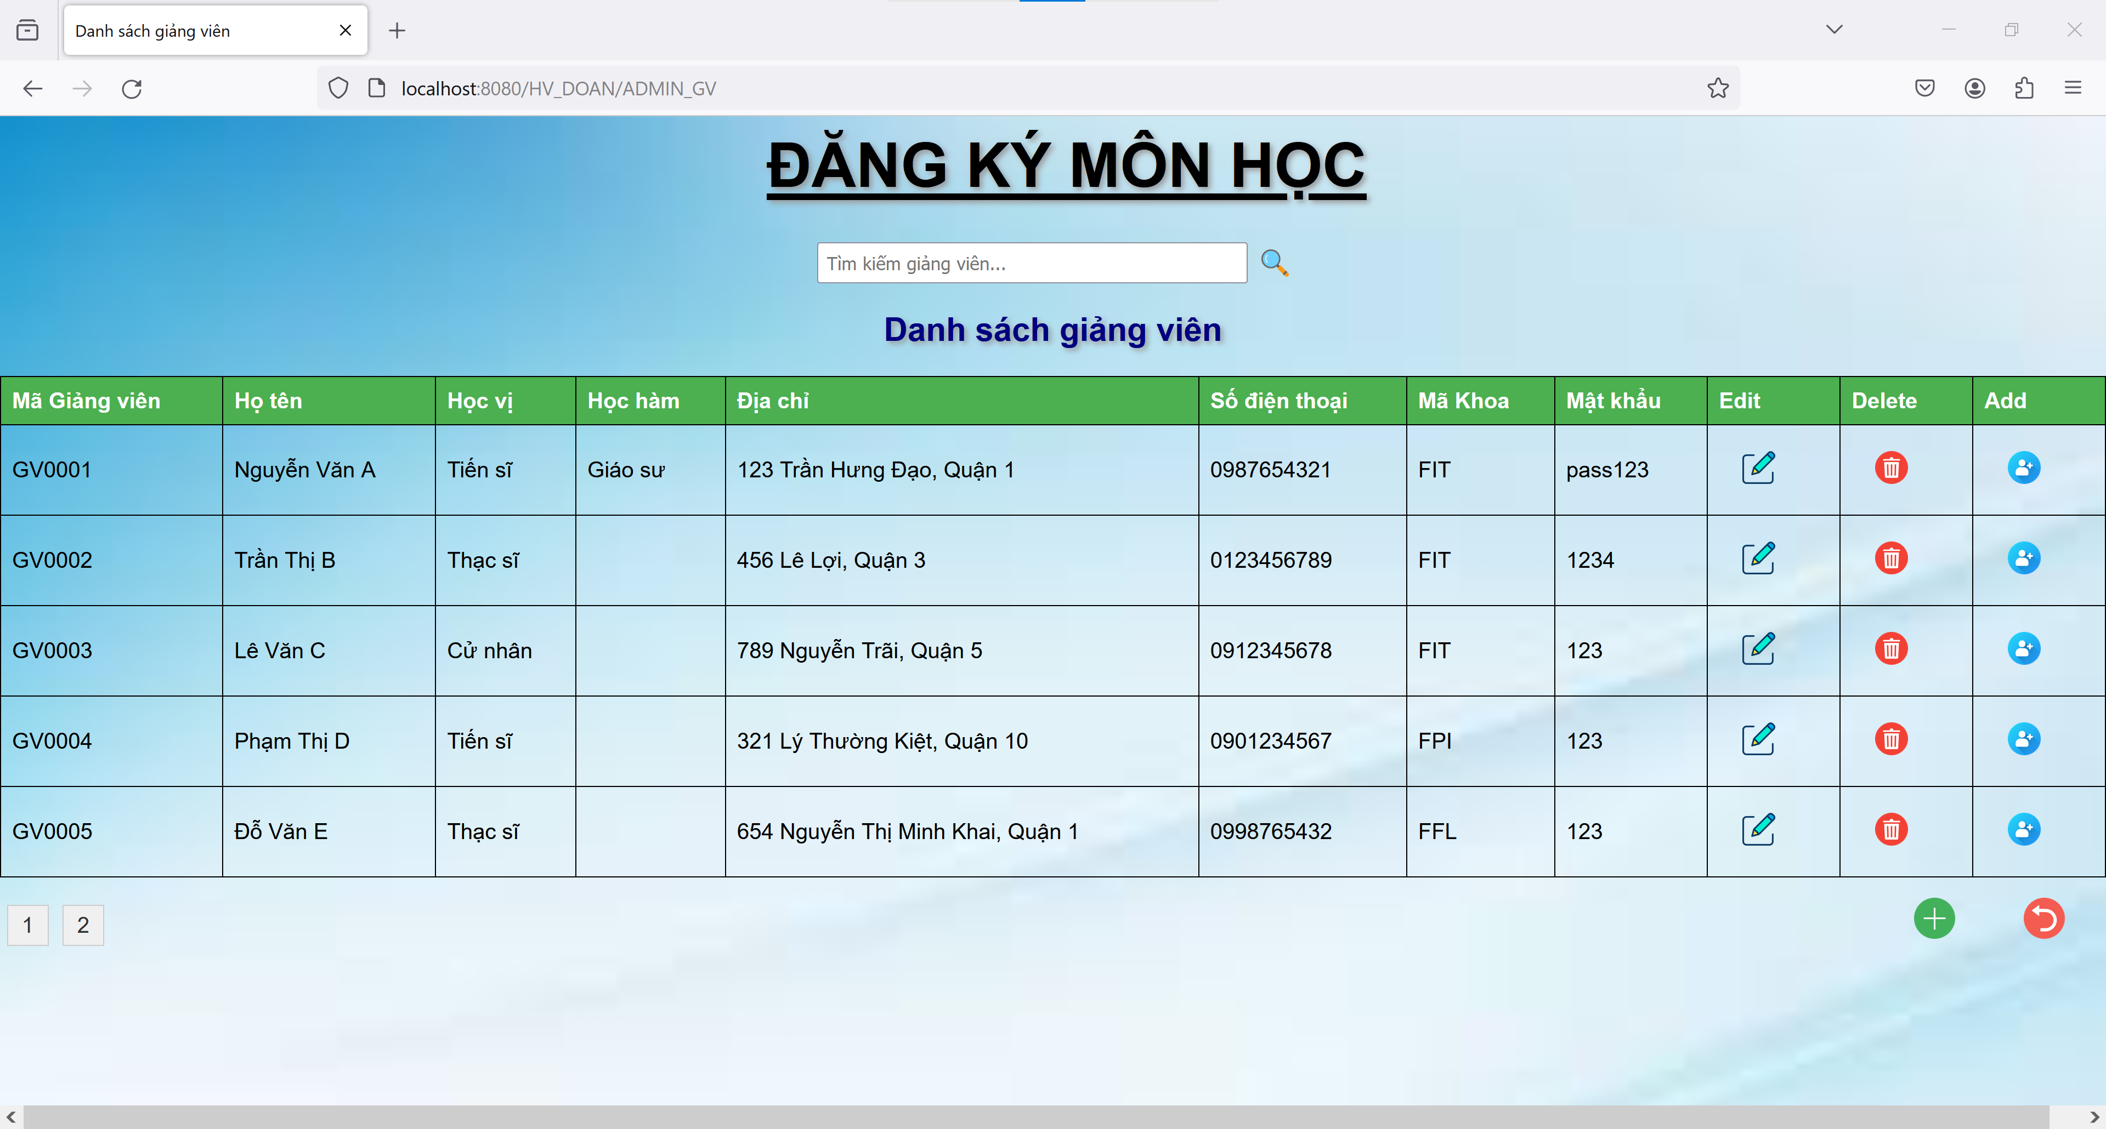

##### **Trang chỉnh sửa thông tin của một giảng viên**

Mã giảng viên là thông tin mặc định (bị khóa) không thể sửa đổi.

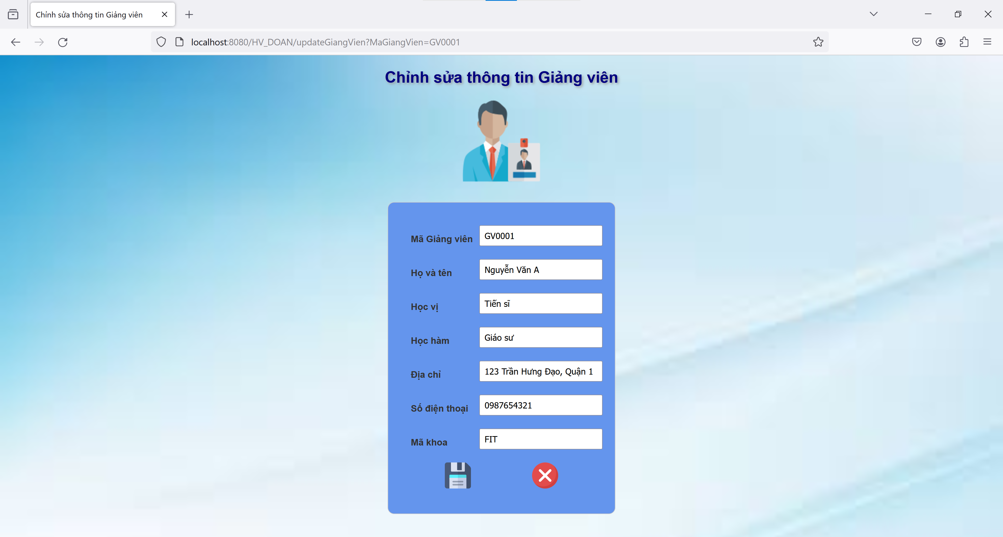

##### **Trang cấp tài khoản cho giảng viên**

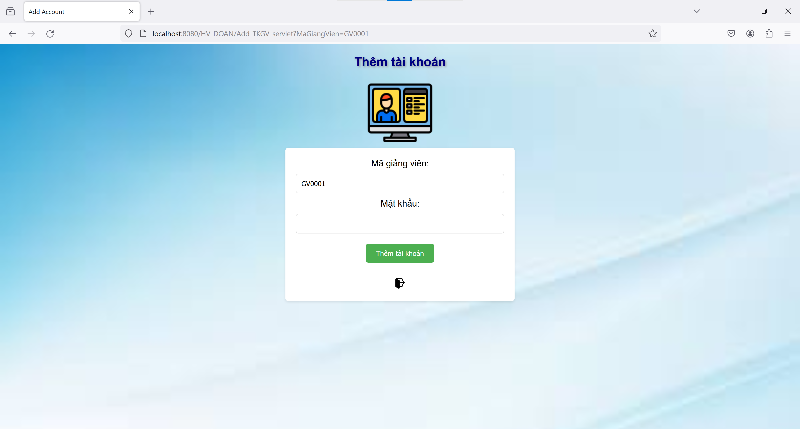

##### **Trang thêm mới thông tin Giảng viên mới**

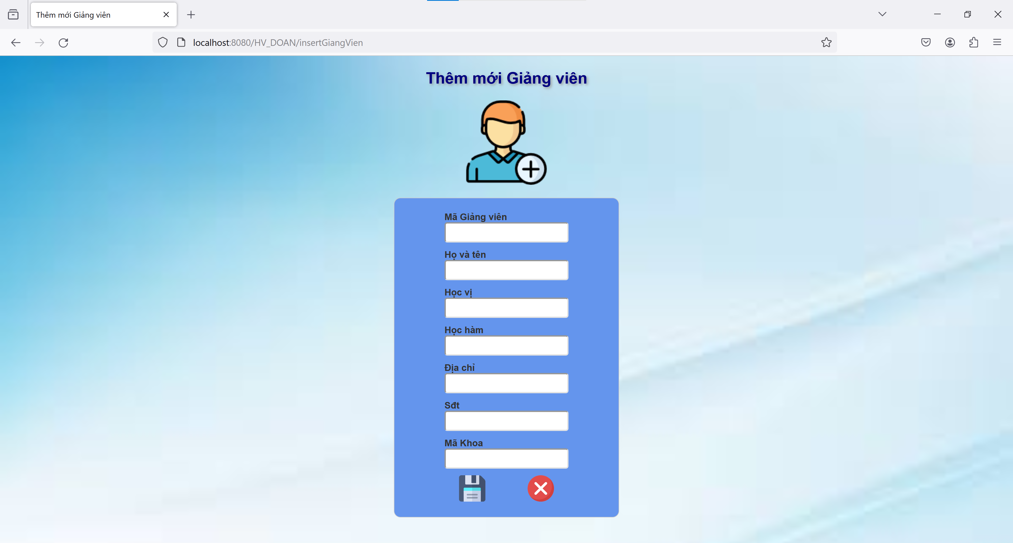

#### Quản lý Học viên

##### **Trang quản lý thông tin Học viên**

Trang quản lý đối tượng Học viên hiển thị mặc định danh sách các học viên và trạng thái tài khoản của học viên. Đồng thời cung cấp các chức năng thêm, sửa, xóa, tạo tài khoản cho Giảng viên, tìm kiếm thông tin giảng viên.

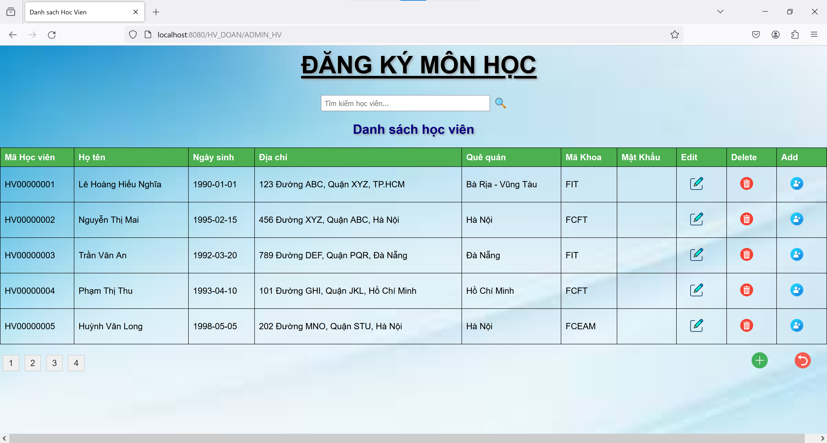

##### **Trang chỉnh sửa thông tin học viên**

Mã học viên là thông tin mặc định (bị khóa) không thể chỉnh sửa

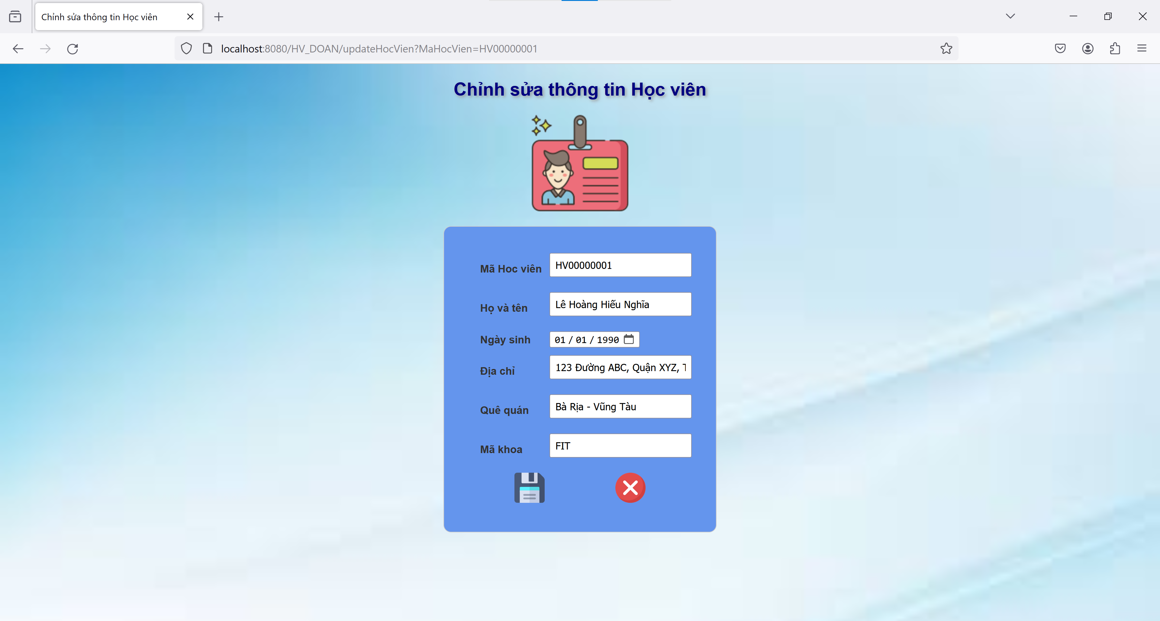

##### **Trang cấp truyền truy cập cho Học viên**

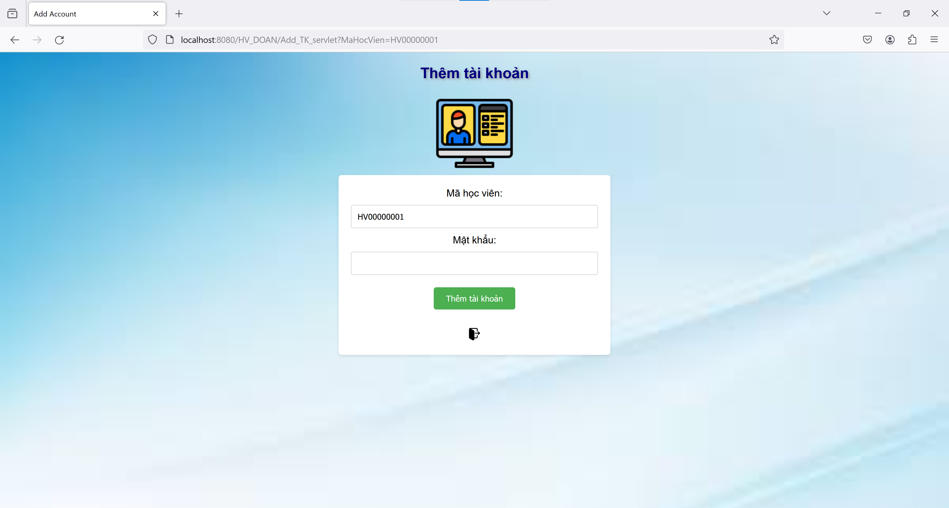

##### **Trang thêm thông tin Học viên mới**

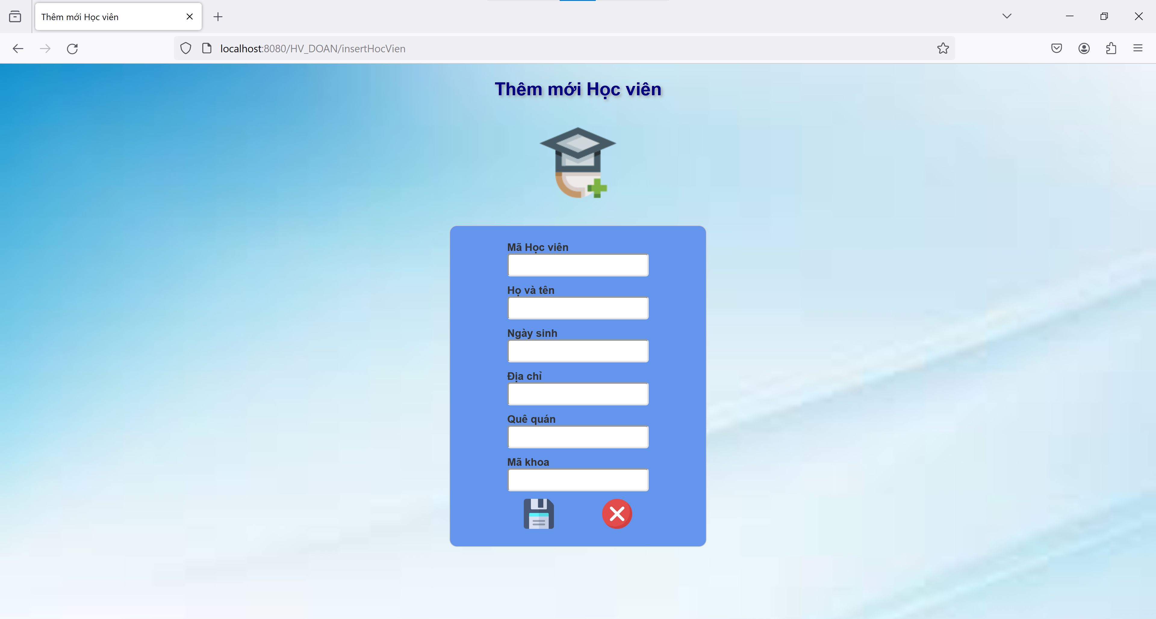

#### Quản lý Lớp học

##### **Trang quản lý Lớp học**

Trang quản lý đối tượng Lớp học hiển thị mặc định danh sách các lớp học. Đồng thời cung cấp các chức năng thêm, sửa, xóa lớp học, tìm kiếm thông tin lớp học.

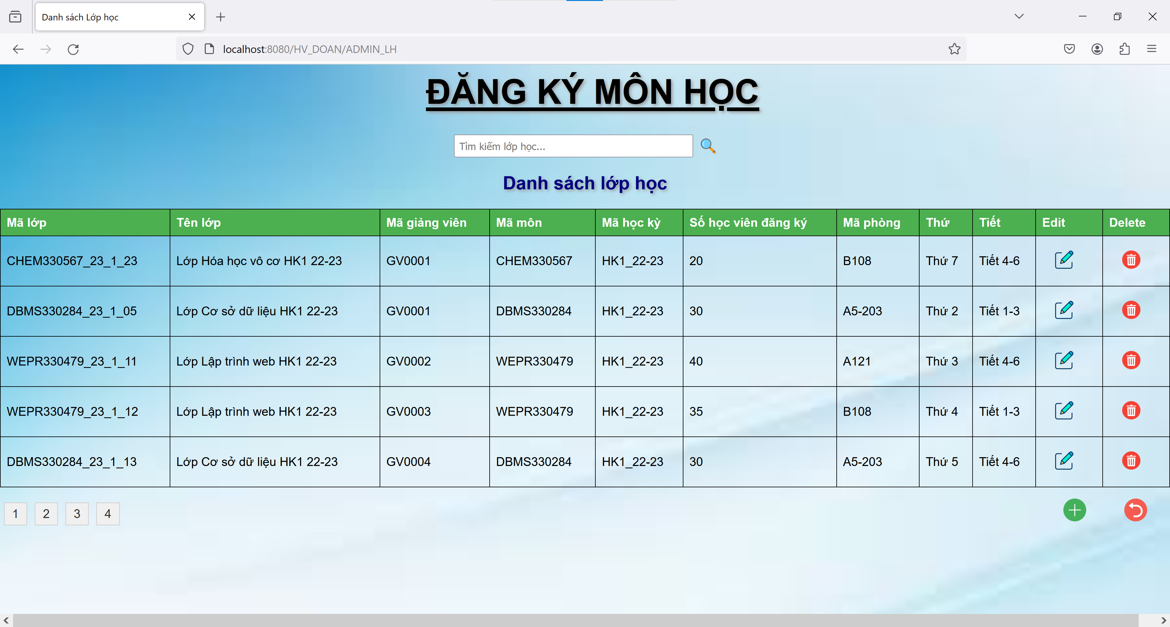

##### **Trang chỉnh sửa thông tin lớp học**

Mã lớp học là thông tin mặc định (bị khóa) không thể chỉnh sửa.

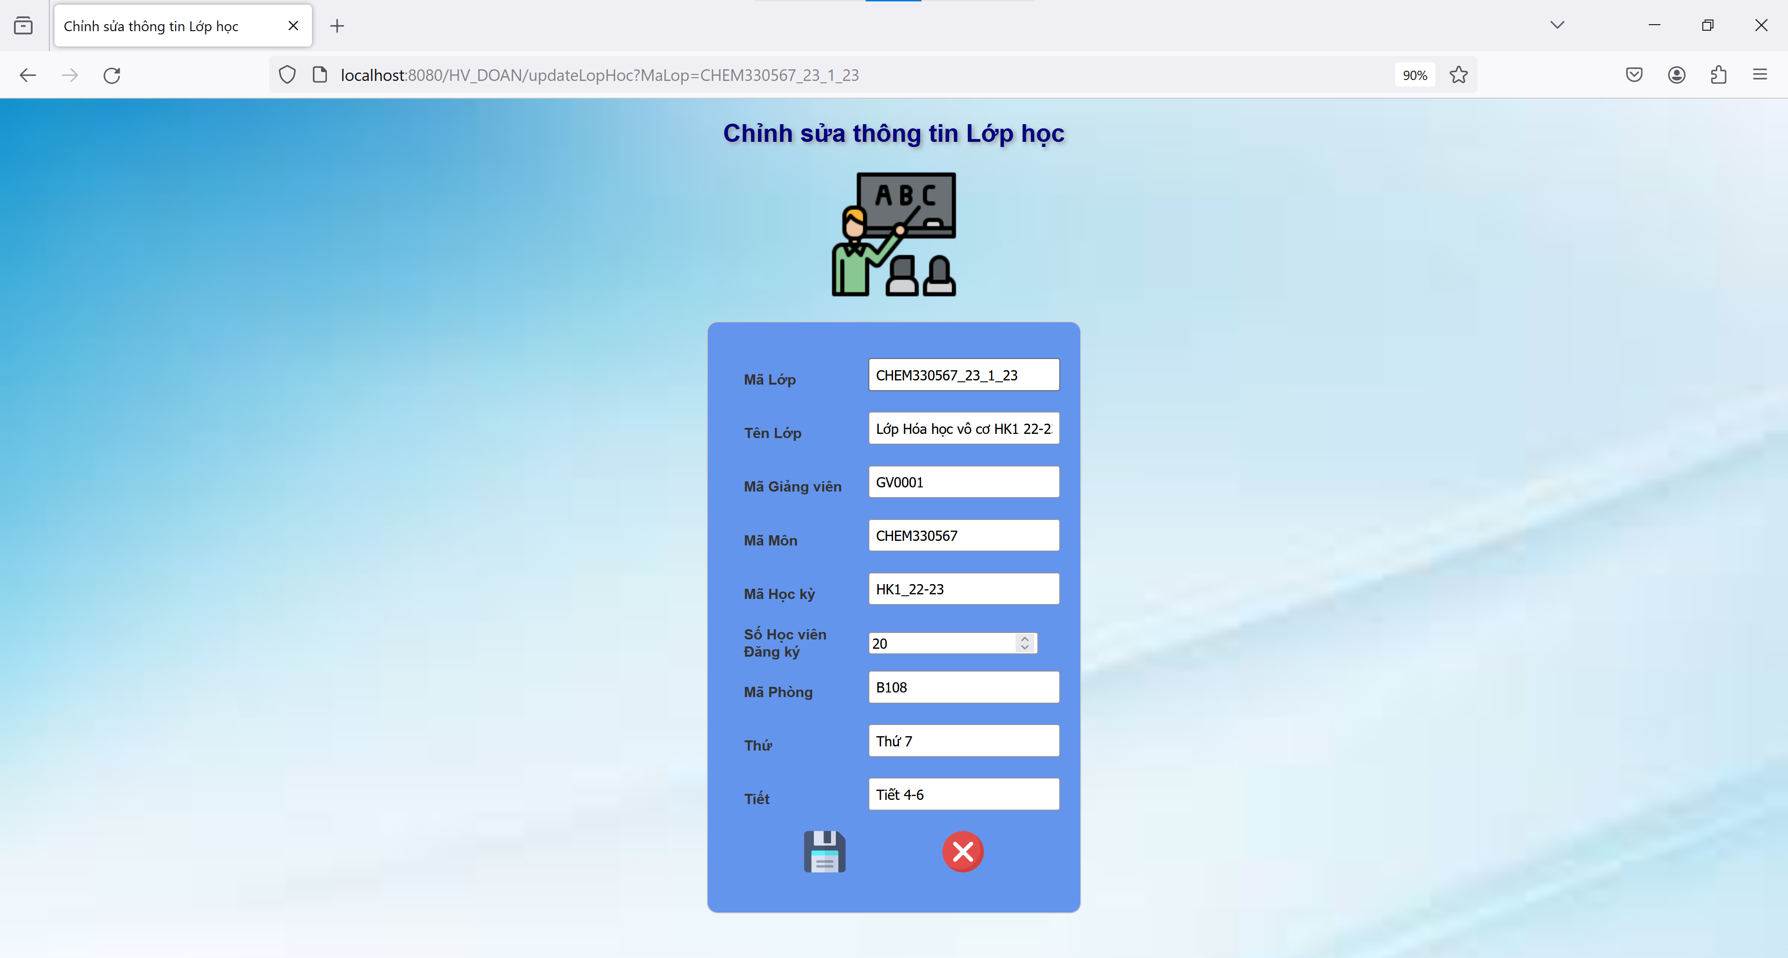

##### **Trang thêm thông tin một lớp học mới**

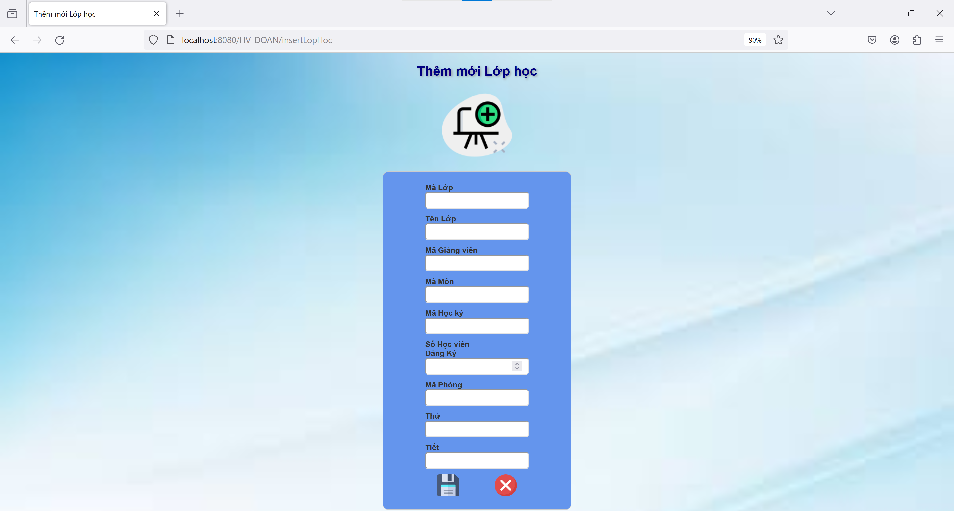

# CÀI ĐẶT

## Môi trường cài đặt và công nghệ sử dụng

Website được xây dựng trên nền tảng Java JSP Servlet trong môi trường phần mềm Eclipse.

Các công nghệ được sử dụng:

* Microsoft SQL Server Management Studio 19.1
* Thiết kế trang web bằng ngôn ngữ HTML, CSS, Javascript
* Giao tiếp với cơ sở dữ liệu bằng JDBC
* Thực hiện đồ án theo mô hình MVC
* Viết code các chức năng của trang web bằng Java Servlet

## Tổ chức các lớp của chương trình

Chương trình được theo viết theo mô hình 3 tầng

* Model: chứa các đối tượng xử lý
* View: chứa các trang JSP khởi tạo các giao diện của phần mềm
* Controller: Bao gồm:
  + package Control: chứa các class xử lý dữ liệu từ database
  + package Servlet: chứa các class java servlet

Ngoài ra còn có các package hỗ trợ cho việc xử lý và tổ chức dữ liệu như: conn, Data_Structure, Filter, font.

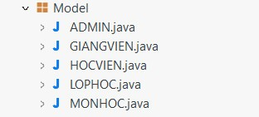

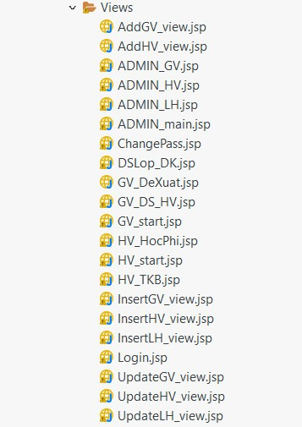

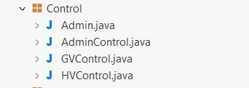

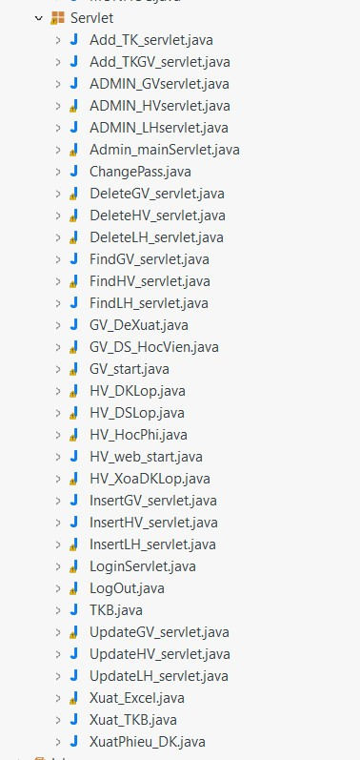

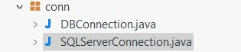

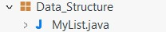

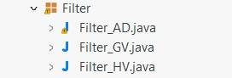

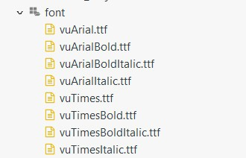

# TÀI LIỆU THAM KHẢO

1. Xem các câu truy vấn: Link: <https://www.microsoft.com/en-us/sql-server/sql-server-2019/>
2. Các kiến thức từ môn học “Lập trình Web”
3. Các kiến thức từ môn học “Hệ quản trị cơ sở dữ liệu” và “Cơ sở dữ liệu”
4. Các kiến thức từ môn học “Công nghệ phần mềm”